


13 de julio de 2009

Proyecto para el Comité Español de Representantes de Personas con Discapacidad
Observatorio accesibilidad
ÍNDICE
1. Introducción 3
2. Resumen de los resultados 4
3. Metodología 10
4. Resultados del análisis técnico 17
4.1. Análisis por criterio de verificación 20
4.1.1. Alineación de tablas para maquetar 20
4.1.2. Uso de marcos 21
4.1.3. Valor semántico del color 22
4.1.4. Uso de scripts 22
4.1.5. Uso de los enlaces 23
4.1.6. Texto alternativo en imágenes 23
4.1.7. Contraste de color en imágenes 25
4.1.8. Validación de código 25
4.1.9. Uso de las hojas de estilo CSS 27
4.1.10. Uso de formularios 27
4.1.11. Uso de encabezados 28
4.1.12. Formato de tabla de datos 29
4.2. Análisis técnico de los resultados detallados por sector 30
4.2.1. Sector Finanzas 32
4.2.2. Sector Distribución 34
4.2.3. Sector Utilities 37
4.2.4. Sector Comunicación 40
4.2.5. Sector Telecomunicaciones 43
4.2.6. Sector Transporte 46
4.3. Conclusiones 48
5. Valoración de la accesibilidad desde la perspectiva del usuario 51
5.1. Éxito, error y abandono en las pruebas de usuario 52
5.1.1. El entorno de Finanzas 53
5.1.2. El entorno de Distribución 54
5.1.3. El entorno de Utilities 54
5.1.4. El entorno de Comunicación 55
5.1.5. El entorno de Telecomunicaciones 56
5.1.6. El entorno de Transportes 57
5.2. Resultados de los cuestionarios de satisfacción 58
5.3. Conclusiones de las pruebas de usuario 61
6. Anexo: selección de la muestra de páginas analizadas 63
6.1. Finanzas (Banca y seguros) 63
6.2. Distribución 67
6.3. Utilities (Agua, gas, electricidad,…) 70
6.4. Comunicación 73
6.5. Telecomunicaciones 76
6.6. Transporte 79

  - Introducción
El Observatorio de Infoaccesibilidad tiene como objetivo principal generar y difundir información sobre los niveles de accesibilidad en la web, al interior de sectores específicos, a través de comparaciones intersectoriales y considerando su evolución en el tiempo.
El propósito de los resultados publicados en el presente informe consiste en dar a conocer y destacar, además de niveles de cumplimiento respecto a las pautas vigentes, prácticas favorables y las principales barreras e impedimentos en la Web, incluyendo en esta valoración la perspectiva de los usuarios.
El Observatorio de Infoaccesibilidad, promovido por CERMI y desarrollado por Technosite, se ha basado en el estudio de 30 sitios web pertenecientes a empresas relevantes en el mercado español. Estas empresas están aglutinadas en 6 grandes sectores de actividad:
- Finanzas: Banco Santander, BBVA, MAPRE, La Caixa y Unicaja.
- Distribución: El Corte Inglés, Mercadona, Eroski, Alcampo y Carrefour.
- Utilities (agua, gas, electricidad…): Agbar, Iberdrola, Gas Natural, Endesa y Unión Fenosa.
- Comunicación: Televisión Española, El Mundo, El País, ABC y Tele 5.
- Telecomunicaciones: Telefónica, Vodafone, Jazttel, Orange y MoviStar.
- Transporte: Iberia, RENFE, Empresa Municipal de Transportes de Madrid, Transports Metropolitans de Barcelona y Auto Res.

  - Resumen de los resultados
Tal y como se ha comentado en el apartado anterior, se ha realizado un estudio, promovido por CERMI, de 30 portales web pertenecientes a empresas relevantes en el mercado español, clasificados en 6 grandes sectores de actividad: Finanzas, Distribución, Utilities, Comunicación, Telecomunicaciones y Transporte.
En este estudio se dan a conocer las principales barreras de accesibilidad detectadas en el análisis de los portales web, en relación a las pautas vigentes, WCAG 1.0 (Pautas de Accesibilidad al Contenido en la Web 1.0 del W3C/WAI), y, además, se ha incluido a esta valoración la experiencia de varios usuarios con discapacidad.
Para el análisis técnico de la accesibilidad se han tenido en cuenta unos criterios indicadores de la accesibilidad y basados en las Pauta WCAG 1.0. El resultado de este análisis es el que se debe tener como referencia a la hora de cumplir con la legislación actual en materia de accesibilidad.
La visión general de los usuarios en las pruebas realizadas sobre los sitios web analizados aporta un valor añadido, otro tipo de enfoque que no es determinante para comprobar el cumplimiento de la ley en materia de accesibilidad, pero sí va a poder potenciar la accesibilidad.
Es un dato a resaltar que la gran mayoría de los sitios web, objetos de este estudio, no llegan al nivel de cumplimiento requerido por la ley. A excepción de unos pocos sitios web, muchos sitios web analizados se caracterizan por un bajo nivel de accesibilidad.
Aun teniendo en cuenta la conclusión expuesta en el párrafo anterior, cabe destacar que el nivel de éxito en las pruebas de usuario de la mayoría de los sitios web ha sido alto, debido, generalmente, a que los usuarios están acostumbrados a hacer frente a contenidos web con bastantes barreras de acceso y dificultad en la navegación. Este motivo ha provocado en los usuarios gran pericia para esquivar dichas barreras y poder llegar a los datos solicitados, a pesar de requerir más esfuerzo que usuarios sin ningún tipo de discapacidad.
Un sitio web con un nivel alto de usabilidad no implica que tenga que ser un sitio web accesible, ya que los usuarios con discapacidad pueden encontrarse dificultades, o incluso barreras, en el acceso a contenidos (imágenes sin texto alternativo, títulos de sección sin marcar debidamente, texto sin posibilidad de ampliación, etc.) pero ciertas buenas prácticas de usabilidad en los sitios web pueden hacer posible, a pesar de estas dificultades, que se alcancen los datos requeridos por el usuario dentro de un tiempo razonable.
El cumplimiento de los heurísticos de usabilidad, aplicados en gran medida en los sitios web analizados, a diferencia de los requisitos de accesibilidad cuyo incumplimiento generalizado se identifica en el presente estudio, aporta al usuario mayor margen de maniobra, permitiéndole sortear distintas dificultades para llegar al contenido deseado: indicarle al usuario dónde está ubicado dentro del sitio, permitirle una gran libertad de movimiento (acceso a la página principal, por ejemplo), ofrecerle páginas consistentes, una buena organización y simplicidad de los contenidos, el servicio de búsqueda, etc.
Aunque un sitio web accesible implica un mayor nivel de usabilidad, existen también factores que pueden causar que un sitio web accesible (mínimas barreras de acceso a los contenidos web y posibilidad de acceso a todo esos contenidos web) para gran parte de los usuarios no ofrezca una buena experiencia de usuario o no tenga una gran facilidad de uso. Estos factores pueden ser: páginas con gran densidad de información, páginas pesadas (muchos recursos a la hora de cargar una página), gran cantidad de menús, requerir de muchos pasos para alcanzar los datos solicitados, mensajes de error poco claros, etc.
A continuación, se muestran los resultados del análisis técnico de accesibilidad y los resultados de los test de usuarios en cada sitio web evaluado. Las tablas donde se representan los resultados están clasificadas según el grado de cumplimiento de los criterios de accesibilidad contemplados en la legislación vigente:
- Sitios web con un nivel de éxito de los requisitos de accesibilidad analizados entre 100% y 70%: cumplimiento alto de la legislación vigente
Se caracterizan por haber alcanzado un nivel alto de éxito en el análisis técnico de la accesibilidad (cumplimiento de casi la totalidad de los criterios basados en la WCAG 1.0).
Sitio web | % éxito (accesibilidad) | % éxito (experiencia usuario)
Iberdrola | 94.44 % | 83 %
Mercadona | 77.14 % | 100 %
Vodafone | 75.61 % | 50 %
Tabla 1: sitios web muy accesibles.
- Sitios web con un nivel de éxito de los requisitos de accesibilidad analizados entre 70% y 50%: cumplimiento alto de la legislación vigente
El nivel de cumplimiento no es tan notable como en los sitios web recogidos en la tabla anterior, aunque se considera moderado, ya que la accesibilidad se potencia por un alto nivel de Usabilidad, según muestra el nivel de éxito alcanzado en la experiencia de usuario.
Sitio web | % éxito (accesibilidad) | % éxito (experiencia usuario)
La Caixa | 64.10 % | 100 %
Alcampo | 58.97 % | 100 %
Endesa | 50 % | 100 %
Tabla 2: sitios web moderadamente accesibles.
- Sitios web con un nivel de éxito de los requisitos de accesibilidad analizados inferior al 50%: incumplimiento de la legislación vigente
Estos sitios web se caracterizan por tener un nivel de accesibilidad bajo, con bastantes dificultades y barreras de acceso a los contenidos para las personas con diversidad funcional.
Sitio web | % éxito (accesibilidad) | % éxito (experiencia usuario)
MAPFRE | 48.65 % | 83 %
Unicaja | 44.44 % | 100 %
Carrefour | 38.64 % | 100 %
Telefónica | 35.56 % | 100 %
EMT Madrid | 34.21 % | 100 %
MoviStar | 32.56 % | 100 %
Agbar (Aguas de Barcelona) | 31.71 % | 100 %
Iberia | 31.71 % | 67 %
BBVA | 27.66 % | 100 %
Banco de Santander | 27.50 % | 83 %
Gas Natural | 27.27 % | 67 %
Eroski | 27.03 % | 67 %
ABC | 26.09 % | 67 %
RENFE | 25.64 % | 67 %
El País | 25.53 % | 100 %
Unión FENOSA | 23.81 % | 100 %
Jazztel | 23.08 % | 50 %
AutoRes | 22.50 % | 100 %
El Mundo | 20.00 % | 100 %
TMB Barcelona | 18.92 % | 100 %
Televisión Española | 17.65 % | 83 %
Orange | 10.87 % | 50 %
Tele 5 | 7.50 % | 67 %
El Corte Inglés | 6.67 % | 100 %
Tabla 3: sitios web no accesibles.

A continuación, se indica un resumen de los resultados más relevantes de la evaluación comparativa, presentados en el informe por entorno o sector analizado:
El informe arroja como principal dato al sector de la Comunicación, que representa a la prensa digital y que llega a ser bastante visual a la hora de mostrar contenido. Tan sólo cumple en un 4.34% con la alternativa a las imágenes, es decir, las imágenes de las noticias no llegan a ser accesibles en la gran mayoría de los diarios digitales. Siendo un medio donde su principal cometido es trasmitir información y noticias a los usuarios, cabe resaltar que es el entorno con más incumplimientos de todos los entornos evaluados en este estudio, por tanto, el menos accesible. En el entorno de Comunicación, el usuario con movilidad reducida volvería a algunos sitios web por el valor de la información más que por la comodidad que ofrecen.
En el entorno de Telecomunicaciones y para el usuario con movilidad reducida, el portal de mayor grado de satisfacción ha sido Movistar y el de menor grado de satisfacción Vodafone, siendo Vodafone un portal con alto nivel de accesibilidad. Para el usuario con ceguera, ha sido precisamente Vodafone el portal de mayor grado de satisfacción y MoviStar, el portal mejor valorado para el usuario con resto visual funcional. Para este usuario, la página de Vodafone le resulta familiar al ser cliente de Vodafone pero reconoce que no es cómoda ni fácil de usar al igual que el portal de Orange que le resulta un caos coincidiendo en este caso con el usuario ciego.
En el entorno de Distribución, cabe destacar el resultado del portal de El Corte Inglés, con tan sólo un 6.67% de cumplimiento, es decir, un portal totalmente inaccesible, cuando es un portal relevante a la hora de ofrecer un ejemplo sobre compra online. Por otro lado, en el entorno de Utilities, el portal web de Iberdrola ha obtenido el resultado de mayor cumplimiento y el de mayor satisfacción para el usuario ciego.
Es destacable también que, siendo el sector Finanzas el segundo sector en cuanto a porcentaje de éxito, no exista ningún criterio de verificación que aplique y esté exento de errores. Los únicos criterios que cumplen por encima del 50% en los portales de este entorno son los del formato en la tabla de datos, alineación en las tablas para maquetar, el uso de scripts y, rozando, por encima del 50%, el uso correcto de las hojas de estilo. El resto ha quedado muy por debajo, ya que, de los demás, el mejor puntuado fue el uso de enlaces (con un 44%), pero a continuación se sitúa el uso correcto de encabezados con tan sólo un 40%. Esto indica que el entorno de Finanzas es muy poco accesible.
A nivel general, la valoración compartida por los usuarios es que la estructura y la organización en los diferentes portales son confusas y, en general, los portales no resultan practicables ni más navegables que otros sectores de Internet.
  - Metodología
El Observatorio emplea una metodología innovadora elaborada por Technosite que, en consonancia con las recomendaciones de W3C/WAI, combina el análisis técnico de la accesibilidad con la valoración de usabilidad y accesibilidad desde la experiencia de los propios usuarios.
- La evaluación de los aspectos técnicos toma como marco de referencia las Pautas de Accesibilidad al Contenido en la Web 1.0 del W3C/WAI, sintetizadas en un conjunto de indicadores aplicados sobre una muestra de páginas por portal. La verificación se lleva a cabo por profesionales a través de pruebas semiautomáticas y manuales.
- La valoración por un panel de usuarios con distintas capacidades funcionales, a través de la realización de un conjunto de tareas y la percepción de los distintos sitios, permite identificar barreras y aspectos favorecedores del uso, comprobar la "arquitectura de la información", esto es, la organización de contenidos, sistemas de navegación, búsqueda y orientación, así como los procesos de interacción entre el usuario y los sitios web.
La combinación de ambos enfoques aporta una información relevante, sistemática y cualificada sobre la situación de accesibilidad en los sectores sujetos a estudio, ofreciendo aprendizajes para la corrección y mejora del medio Internet.
Los portales analizados en este estudio (ver Anexo para la selección de la muestra), clasificados por sector, son:
FINANZAS (Banca y seguros)
- Banco de Santander: https://www.bancosantander.es
- BBVA: https://www.bbva.es
- MAPFRE: http://www.mapfre.com
- La Caixa: http://www.lacaixa.es
- Unicaja: https://www.unicaja.es

DISTRIBUCIÓN
- El Corte Inglés: http://www.elcorteingles.es
- Mercadona: http://www.mercadona.es
- Eroski: http://www.eroski.es/es
- Alcampo: http://www.alcampo.es
- Carrefour: http://www.carrefour.es
UTILITIES (Agua, gas, electricidad,…)
- Agbar (Aguas de Barcelona): http://www.agbar.es
- Iberdrola: http://www.iberdrola.es
- Gas Natural: http://portal.gasnatural.com
- Endesa: http://www.endesa.es
- Unión FENOSA: http://www.unionfenosa.es
COMUNICACIÓN
- Televisión Española: http://www.rtve.es
- El Mundo: http://www.elmundo.es
- El País: http://www.elpais.com
- ABC: http://www.abc.es
- Tele 5: http://www.telecinco.es
TELECOMUNICACIONES
- Telefónica: www.telefonica.es
- Vodafone: www.vodafone.es
- Jazztel: http://www.jazztel.com
- Orange: http://www.orange.es
- Movistar: http://www.Movistar.es
TRANSPORTE
- Iberia: www.iberia.es
- RENFE: www.renfe.es
- Empresa Municipal de Transportes de Madrid: www.emtmadrid.es
- Transports Metropolitans de Barcelona: http://www.tmb.cat
- Auto Res: http://www.avanzabus.com
Para cada portal, se ha seleccionado, como muestra representativa, un total de 5 páginas. Estas páginas están incluidas dentro del dominio del portal.
Las pruebas realizadas para verificar el estado de la accesibilidad de los sitios estudiados constan de dos vertientes: evaluación técnica y experiencia del usuario.
El análisis técnico se ha realizado durante el mes de abril de 2009. Para la evaluación técnica, se han analizado doce aspectos de accesibilidad que sintetizan la mayoría de las Pautas de Accesibilidad al Contenido en la Web 1.0 de W3C/WAI (WCAG 1.0) correspondientes a los niveles A y AA. Estos criterios son considerados por los expertos de Technosite encargados del estudio como capaces de proporcionar una visión sintética bastante ajustada de la accesibilidad de un sitio Web. Incluyen, en su mayor parte, aspectos de prioridad 1 y, en algunos casos, de prioridad 2. Los puntos de verificación que se han tenido en cuenta para realizar el análisis, han sido:
- Validación de las tecnologías W3C (prioridades 1 y 2 en WCAG 1.0).
- Marcos (prioridades 1 y 2 en WCAG 1.0).
- Formularios (prioridades 1 y 2 en WCAG 1.0).
- Alternativas textuales a elementos multimedia (prioridad 1 en WCAG 1.0.).
- Encabezados (prioridad 2 en WCAG 1.0).
- Unidades relativas en la hoja de estilo (prioridades 1 y 2 en WCAG 1.0).
- Enlaces comprensibles (prioridad 2 en WCAG 1.0).
- Contraste (prioridad 2 para las imágenes en WCAG 1.0).
- Uso semántico de los colores (prioridad 1 en WCAG 1.0).
- Alineación del contenido de las tablas (prioridad 2 en WCAG 1.0).
- Tablas de datos (prioridad 1 en WCAG 1.0).
- Scripts (prioridad 1 en WCAG 1.0).
En la tabla 4 se sintetizan los puntos de verificación explicando la utilización de procedimientos automáticos o manuales para cada uno de los aspectos de accesibilidad mencionados.
La atribución de procedimiento automático o manual puede variar en función de las herramientas empleadas. La expectativa es que, a medida que mejoren las herramientas, la validación automática pueda ir sustituyendo a la manual.

Descripción | Automático | Manual
Validación de código HTML y CSS. | Completo.
Marcos (Frames). | Existencia de <title> y <name> cuando existan marcos. | Título adecuado, análisis de las páginas dependientes.
Formularios. | Existencia de <label>. | Comprobación de existencia de etiquetas y ver si éstas están colocadas adecuadamente.
Imágenes. | Evaluar la existencia de etiqueta <alt>. | Evaluar si el texto alternativo es adecuado.
Encabezados | Existencia de los encabezados h1, h2, etc. | Uso racional de los encabezados.
CSS. | Uso de la barra de herramientas de accesibilidad AIS para evaluar la existencia de elementos y atributos obsoletos. | Evaluación sin hoja de estilo.  Unidades de posicionamiento, tamaño de fuente y tamaño de elementos estructurales deben estar definidos en unidades relativas.
Enlaces comprensibles y correctos (descargas). |  | Completo.
Contraste. | Analizador de Contraste de Color. | Completo.
Uso semántico de los colores. |  | Completo.
Tablas (alineación). | Barra de herramientas de accesibilidad AIS. | Completo
Tablas de datos. | Existencia de <th>. | Evaluar la existencia de marcadores para asociar las celdas de encabezamiento y las celdas de datos.
Scripts. |  | Completo.
Tabla 4. Síntesis de puntos de verificación en sus vertientes automática y manual.
La evaluación de las pautas de accesibilidad Web requiere la aplicación de pruebas manuales o heurísticas, de lo que ya advierten las mismas herramientas automáticas disponibles, como el Test de Accesibilidad en la Web (TAW), además de las WCAG 1.0. Sólo así es posible verificar el cumplimiento de los indicadores fundamentales de carácter cualitativo (vínculos comprensibles, adecuación de los atributos title y alt, entre otros).
En resumen, se han examinado las páginas con los navegadores gráficos de uso más extendido, así como con lector de pantalla. Se han deshabilitado algunas características de los navegadores para revisar varios de los puntos a prueba (script, soporte de CSS).
Los resultados de la evaluación técnica de la accesibilidad han de complementarse, conforme sugiere WAI y asume plenamente Technosite, con la consideración de la experiencia del usuario. El objetivo es evaluar la capacidad de cada sitio en la Web para ser usado por personas con distintas limitaciones en sus capacidades desde un punto de vista eminentemente práctico. Este enfoque se basa, asimismo, en el estándar de calidad indicado por la norma ISO 9241, la cual define usabilidad como “la efectividad, eficiencia y satisfacción con la que un producto permite alcanzar objetivos específicos a usuarios específicos en un contexto de uso específico".
La evaluación (y diseño) centrado en el usuario permite, además, comprobar la “arquitectura de la información” en el portal, esto es, la organización de la información (clasificación y etiquetado), el diseño de los sistemas de recuperación de la información (sistemas de navegación, de búsqueda y orientación) y el diseño de la estructura de la información y la interacción (definición de los procesos de interacción con el sistema).
La técnica habitual para registrar esta experiencia es un Test de Usuario, que en este estudio se aplica en su modalidad de cuestionario autoadministrado. Este tipo de test consiste en un conjunto de tareas y preguntas cumplimentadas por el propio usuario siguiendo instrucciones previas para su realización autónoma, sin la presencia de un observador o entrevistador.
Se solicitan respuestas a tareas sencillas y comunes en el ámbito de los portales visitados. Por cada portal web se realizan varias tareas y, posteriormente, para cada entorno o sector (se aglutinan 5 portales web por entorno), existe un cuestionario de satisfacción donde el usuario indica cuáles son sus observaciones y sensaciones percibidas en los sitios web pertenecientes al entorno.

  - Resultados del análisis técnico
La siguiente tabla sintetiza los resultados porcentuales obtenidos en el análisis técnico para la muestra estudiada:
Sitio web | % éxito
Finanzas
Banco de Santander | 27.50 %
BBVA | 27.66 %
MAPFRE | 48.65 %
La Caixa | 64.10 %
Unicaja | 44.44 %
Promedio Finanzas | 41.71 %
Distribución
El Corte Inglés | 6.67 %
Mercadona | 77.14 %
Eroski | 27.03 %
Alcampo | 58.97 %
Carrefour | 38.64 %
Promedio Distribución | 41.69 %
Utilities
Agbar (Aguas de Barcelona) | 31.71 %
Iberdrola | 94.44 %
Gas Natural | 27.27 %
Endesa | 50 %
Unión FENOSA | 23.81 %
Promedio Utilities | 45.45 %
Comunicación
Televisión Española | 17.65 %
El Mundo | 20.00 %
El País | 25.53 %
ABC | 26.09 %
Tele 5 | 7.50 %
Promedio Comunicación | 19.35 %
Telecomunicaciones
Telefónica | 35.56 %
Vodafone | 75.61 %
Jazztel | 23.08 %
Orange | 10.87 %
MoviStar | 32.56 %
Promedio Telecomunicaciones | 35.54 %
Transporte
Iberia | 31.71 %
RENFE | 25.64 %
EMT Madrid | 34.21 %
TMB Barcelona | 18.92 %
AutoRes | 22.50 %
Promedio Transporte | 26.60 %
PROMEDIO TOTAL: | 35.18 %
Tabla 5. Porcentaje de éxito, por portal, del análisis técnico.

La información más destacable que aporta la tabla 2 son los bajos porcentajes de éxito en la aplicación de los criterios de accesibilidad analizados. Tan sólo 6 portales están por encima del 50% de éxito: Iberdrola (94.44%), Mercadona (77.14%), Vodafone (75.61%), La Caixa (64.10%), Alcampo (58.97%) y Endesa (50%). Así mismo, el sector con mayor éxito de cumplimiento en accesibilidad es el de Utilities (compañías de agua, gas, electricidad, etc.), con un porcentaje de 45.45% de cumplimiento. Se destaca, entre todos los sitios web, el alto porcentaje de cumplimiento de Iberdrola (v. figura 1), empresa perteneciente al sector de Utilites, con un 94.44% y siendo un ejemplo de buena práctica en la adaptación de su portal web a los requisitos de accesibilidad. Tampoco se deben olvidar otros dos portales cuyos resultados de éxito están por encima del 75% de cumplimiento: Mercadona con 77.14% y Vodafone con 75.61%.
Por otro lado, es llamativo el resultado negativo que arroja el análisis del portal web de la operadora Orange, con un porcentaje de cumplimiento de tan sólo el 10.87%, provocando un descenso en el promedio de las telecomunicaciones (el promedio de éxito de este sector es del 35.54%). Cabe destacar que el sector con un menor porcentaje de cumplimiento en el análisis técnico ha sido el sector de Comunicaciones con tan sólo un promedio de éxito del 19.35%.
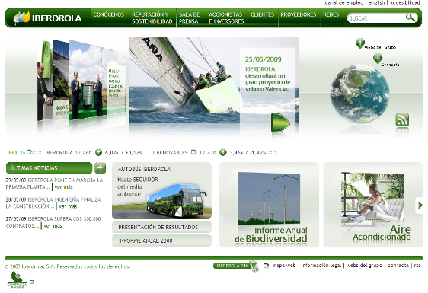
Figura 1. Página de entrada del portal web de Iberdrola.
El promedio de éxito de todos los portales analizados es del 35.18%. Lamentablemente, se trata de un nivel muy bajo de cumplimiento en accesibilidad web con el que se constata que la mayoría de los portales web de empresas representativas del mercado español no llegan a unos requisitos mínimos de accesibilidad web.
    - Análisis por criterio de verificación
La tabla 6 presenta los resultados obtenidos para cada uno de los criterios analizados, englobados en los distintos sectores donde han sido clasificados los portales web evaluados.
Criterio | Aplica | Bien | Mal | % éxito
Validación de código | 145 | 17 | 128 | 11.72 %
Uso de marcos | 23 | 3 | 20 | 13.04 %
Uso de formularios | 115 | 31 | 84 | 26.96 %
Texto alternativo en imágenes | 144 | 40 | 104 | 27.78 %
Uso de encabezados | 145 | 53 | 92 | 36.55 %
Uso de las hoja de estilos CSS | 145 | 49 | 96 | 33.79 %
Uso de los enlaces | 144 | 64 | 80 | 44.44 %
Contraste de color en imágenes | 110 | 29 | 81 | 26.36 %
Valor semántico del color | 12 | 6 | 6 | 50 %
Alineación de tablas para maquetar | 65 | 53 | 12 | 81.54 %
Formato de tabla de datos | 33 | 15 | 18 | 45.45 %
Uso de scripts | 145 | 59 | 86 | 40.69 %
Tabla 6. Número de puntos que aplica, superados, no superados y el porcentaje de éxito por cada criterio analizado.

      - Alineación de tablas para maquetar
Como dato más relevante, podemos destacar que el criterio del correcto uso en la alineación del contenido de las tablas utilizadas para maquetar es el único que ha superado, con bastante holgura, el 75% de éxito en su aplicación. Esta superación ha sido obtenida en 4 de los 6 sectores analizados y no en todas las páginas de los distintos sectores se aplica este recurso de diseño (por ejemplo, UNICAJA, Mercadona, Vodafone o Alcampo, no utilizan tablas para maquetar sus páginas).
No es recomendable maquetar el contenido de una página web con tablas, cuyo uso debería estar reservado para la presentación de datos, pero, si se utilizan, tienen que garantizar que su contenido, al alinearse, puede ser correctamente leído.
      - Uso de marcos
La utilización de marcos para ubicar el contenido de una página web es una práctica poco recomendada, ya que existen otras posibilidades mediante la utilización de las hojas de estilo, pero si son usados, deben estar correctamente etiquetados y dar una alternativa para acceder a la información que estructuran si el navegador utilizado para acceder no es capaz de manejarlos.
En este estudio se ha observado que el éxito en el correcto uso de marcos es muy bajo (13.04%). No llega a aplicar en un gran número de sitios web, pero cuando sí aplica, lo hace con alto nivel de incumplimiento. Por ejemplo, en Finanzas y Telecomunicaciones, los niveles de cumplimiento en el uso de marcos son del 0%.
Por otro lado, en sectores como Utilities y Comunicación no se han detectado, dentro de la muestra de sitios web evaluados, utilización de marcos, siendo estos casos ejemplos de buenas prácticas.
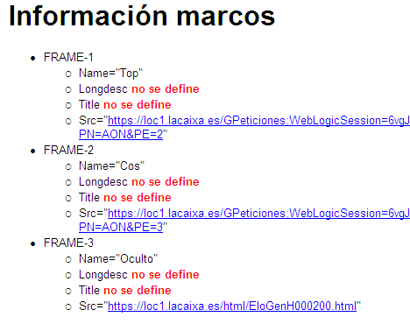
Figura 2. Pantalla de visualización de descripción inadecuada de los marcos en una página de la Caixa, sector Finanzas.
      - Valor semántico del color
En el criterio de no utilizar el color como único modo de trasmitir la información, el porcentaje de éxito está en 50% ya que a pesar de que en varios sectores, como son Distribución y Utilities, el éxito es 100% (es decir, siempre que se trasmite información a través del color hay una alternativa y no sólo es la única vía), sin embargo, en el sector de Telecomunicaciones, las pocas veces que se aplica este criterio es con un nivel de cumplimiento 0% y en el sector de Comunicación el nivel de cumplimiento es del 75%. En ninguna de las páginas analizadas de los sectores Finanzas y Transporte se ha encontrado color utilizado de forma semántica.
      - Uso de scripts
Cambiando de criterio, se ha detectado que, de las 145 páginas de la muestra que utilizan “scripts”, 59 lo han hecho de forma correcta (40,69%) en cuanto a los criterios de accesibilidad se refiere. Los elementos programados son cada vez más utilizados, pero se debe garantizar que los lectores de pantalla y otros productos de apoyo que se utilicen puedan ejecutarlos de forma correcta. Se debe proporcionar, mediante el elemento “noscript”, una alternativa para quienes no puedan ejecutar los scripts o los tengan desactivados.
Los sectores con mayor cumplimiento de accesibilidad según el buen uso de los objetos de programación o scripts han sido los de Finanzas y Utilities, ambos con un 60% de éxito. Al contrario, el sector con un cumplimiento nulo en este criterio es el de Comunicación (0% de éxito).
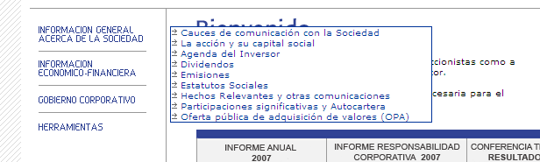
Figura 3. Visualización de desplegable dependiente de JavaScript, página de Agbar (Aguas de Barcelona), sector Utilities.
      - Uso de los enlaces
Los enlaces se han utilizado respetando los criterios de accesibilidad en 64 de las 144 páginas (44,44%) donde se aplica este criterio en la muestra. Desde el punto de vista de la accesibilidad, es fundamental que el texto y/o la imagen que forman un enlace cumplan su objetivo de forma autónoma. Un texto adecuado o una imagen con una descripción alternativa orientativa en cada enlace son fundamentales porque algunos usuarios únicamente se fijan en este elemento de la web para acceder a la información que les interesa. Esto sucede con aquellos usuarios que navegan con dispositivos de pantalla pequeños y quienes acceden a Internet mediante un lector de pantalla.
      - Texto alternativo en imágenes
La mayoría de los errores se concentran en la mala o nula aplicación de alternativa textual en imágenes que sirven como enlace y en la ambigüedad de algunos enlaces en forma de texto (por ejemplo, “más información”). Para comprobar si un enlace textual es comprensible, basta con leerlo fuera del contexto donde está inserto. En aquellos casos en que sea precisa una mayor información, se debe utilizar el atributo title en el elemento <a> que marca el enlace. Es imprescindible utilizar texto alternativo en las imágenes que se utilizan como enlaces. Es recomendable agrupar en listas los enlaces relacionados entre sí, utilizando los elementos <ul> u <ol>.
Ningún sector llega a superar el 75% de éxito. Los sectores que más cumplimiento han llegado a alcanzar son los sectores de Distribución, con un 62.5%, y Utilities, con un 54.16%. Por otro lado, los que menos han cumplido con este criterio son los portales de Comunicación, con un 16.66%, y Transporte, con un 17.39% de éxito.
En 40 de las 144 páginas de la muestra donde se aplica este criterio se ha registrado un resultado positivo en la aplicación del texto alternativo para las imágenes utilizadas con un porcentaje de éxito del 27.78%, siendo un resultado pobre y que indica la dificultad y barreras graves a las que se enfrentarán los usuarios con discapacidad en la mayoría de los sitios web representativos, ya que el hecho de que todas las imágenes dispongan de un adecuado equivalente textual es prioritario para alcanzar un mínimo de accesibilidad en un sitio web.
Las personas que no pueden ver las imágenes de la Web, ya sea por falta de visión o por tener deshabilitada la descarga de éstas para favorecer una mayor rapidez de navegación y un coste más moderado en el uso de algunos servicios o, simplemente acceder a las páginas con reconocedor de voz, precisan de una alternativa textual que explique el contenido y la funcionalidad de toda imagen que exista en la página que se visita. La utilización correcta del atributo alt dentro del elemento <img> proporciona la información textual alternativa para dichos usuarios.
Un sector, el de Comunicación, que representa a la prensa digital y que llega a ser bastante visual a la hora de mostrar contenido, tan sólo cumple en un 4.34% con este criterio, es decir, las imágenes de las noticias no llegan a ser accesibles en la gran mayoría de los diarios digitales. De todos modos, ningún sector llega a alcanzar el 50% de cumplimiento. El sector con mayor éxito, el de Utilities, tan sólo consigue un 40% de éxito.
La mayoría de los problemas detectados en este criterio, de forma global, se podría resumir en las siguientes disconformidades:
- Imágenes sin alternativa textual.
- Imágenes con alternativa textual pero ésta no describe lo que realmente muestra la imagen.
- Imágenes que redundan información de forma innecesaria.
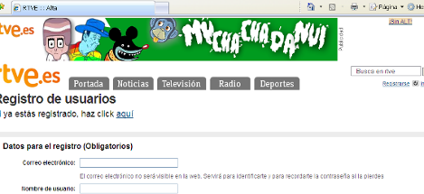
Figura 4. Imágenes implementadas como imágenes de fondo y, por tanto, sin texto alternativo en un página del portal web de TVE, sector Comunicación.
      - Contraste de color en imágenes
Un 26.36% (29 de 110) de las páginas en las que se usan imágenes con contenidos textuales han cumplido los criterios de accesibilidad para el contraste de color. Al igual que con los criterios anteriores, ocurre que el nivel de cumplimiento es bastante bajo. Ningún sector ha llegado al 50% del éxito. El sector con más cumplimiento es el de Finanzas, con un porcentaje del 35.71% y el más bajo es el de Comunicación, con un 21.05% de cumplimiento.
Cuando se habla del contraste entre las imágenes con texto y el color de fondo, el cumplimiento con los criterios de accesibilidad adquiere gran importancia, ya que el usuario no puede modificar los colores de las imágenes aplicando una hoja de estilos personalizada. Es preciso que el desarrollador asegure ese buen contraste. Existen herramientas automáticas, como el Analizador de Contraste de Color (CAA), que sirven de ayuda para realizar esta comprobación.
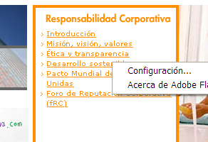
Figura 5. Visualización de imágenes con contraste insuficiente, por ejemplo las que forman el menú de navegación. Página de Agbar (Utilities).
      - Validación de código
La validación de los códigos HTML y CSS ha sido superada tan sólo en un 11.72%, 17 de las 145 páginas que componen la muestra. La correcta utilización de las gramáticas formales nos asegura que los navegadores puedan interpretar de forma correcta los contenidos. La comprobación de que el código utilizado es conforme con dichas gramáticas formales se puede realizar de forma automática y completa con servicios de validación online provistos por la propia W3C.
Ningún sector llega a superar, ni siquiera, el 50% de cumplimiento. Los resultados de bastantes sectores han sido pésimos, ya que la totalidad de los sitios web analizados, pertenecientes a los mismos, fue del 0% de éxito, como, por ejemplo, Telecomunicaciones y Transportes. El sector con el nivel más alto de cumplimiento ha sido el de Distribución, con tan sólo un 25% de éxito.
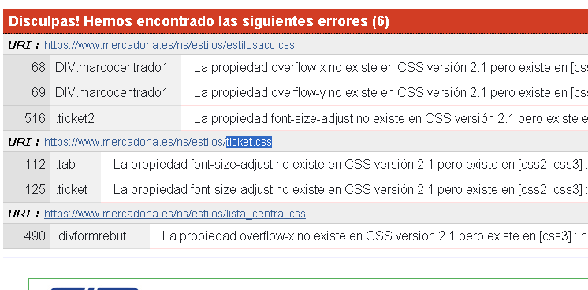
Figura 6. Visualización de errores en las hojas de estilo o CSS en una página de Mercadona (sector Distribución).

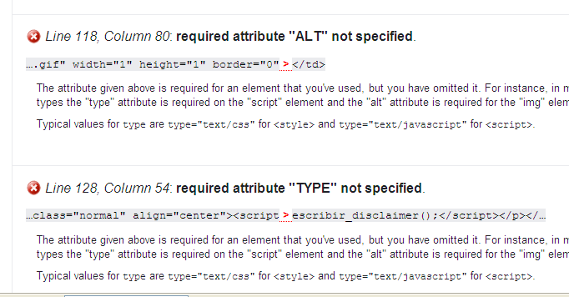
Figura 7. Visualización de pantalla de validación de código HTML con errores en una página del Banco Santander (sector Finanzas).
      - Uso de las hojas de estilo CSS
En 49 de las 145 páginas analizadas (33.79%) se hace uso correcto de las hojas de estilo. Esto significa un cumplimiento bajo de la accesibilidad en un uso adecuado de las hojas de estilo, generalmente por el uso de medidas absolutas en las CSS y por haberse detectado en el código HTML elementos o atributos desaconsejados a favor de las hojas de estilo. Se debe asegurar una codificación correcta en las hojas de estilo. No se debe hacer uso de medidas absolutas para dar tamaño (por ejemplo, puntos o píxeles). En su lugar, se usarán medidas relativas (por ejemplo, porcentaje o “em”). Hay que comprobar que, si desactivamos las hojas de estilo, el contenido completo de la página puede ser accedido por el usuario sin que se produzca un desorden que lo convierta en incomprensible.
El sector con mayor cumplimiento en este punto es el sector de Distribución, con un 58.33% de éxito, seguido por Finanzas, con un 52% de éxito. Sin embargo, hay un sector, el de Comunicación, con un cumplimiento nulo, un 0% de éxito.
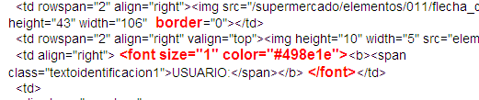
Figura 8. Visualización de atributos y elementos desaconsejados en el código HTML de una página del portal web de El Corte Inglés, sector de la Distribución.
      - Uso de formularios
En 115 páginas de la muestra se hace uso de formularios y en 31 de ellas (26.96%) se ha podido verificar un uso accesible de los mismos. Los formularios son un elemento básico en los contenidos de los portales, ya que en el uso de aquellos se basa la interacción entre el usuario y el servicio que se pretende ofertar en cada uno de los portales. Para que los lectores de pantalla puedan interpretar correctamente la información que contienen, se deben facilitar etiquetas a cada uno de los controles y ambos deben estar correctamente asociados. También es una dificultad añadida que el orden de los elementos de un formulario, al navegar con el tabulador por los mismos, no sea el correcto o que en formularios extensos no se agrupen los datos según temas o conceptos (con el elemento <fieldset>).
El sector de Utilities es el que mayor nivel de cumplimiento consigue, con un éxito del 43.75%, pero ninguno de los sectores llega a alcanzar un 50% de cumplimiento. Por otro lado, el sector de Comunicación tan sólo consigue un 8.69%.
Como principales problemas en los formularios, se han detectado los siguientes:
- Controles de formulario sin etiquetas asociadas.
- Falta de asociación entre el control y la etiqueta mediante el elemento <label> en el código.
- Ocultar, mediante hojas de estilo, las etiquetas asociadas a los campos o controles de formulario.
      - Uso de encabezados
En 53 de las 145 páginas de la muestra (36.55%) se han utilizado de forma correcta los encabezados, siendo este resultado bastante bajo, por debajo del 50%. En algunos casos simplemente no se han utilizado, en otros no se ha respetado el orden jerárquico de los mismos e, incluso, en otros no se ha representado correctamente la estructura lógica de las páginas.
La utilización correcta de los encabezados facilita la navegación por los contenidos y dota de estructura semántica a los contenidos de las páginas web. Los elementos h1, h2… h6 se deben utilizar para proporcionar dicha estructura y deben usarse respetando la jerarquía interna (no saltando, por ejemplo, del h2 al h4 sin proporcionar un encabezado h3 por medio).
El sector con mayor porcentaje de éxito en el uso de encabezados es el sector de Utilities, con un 56%, también el sector de Telecomunicaciones, con un 52%, ha superado el 50% de cumplimiento. El sector con menor cumplimiento ha sido el de Distribución, con un 25%.
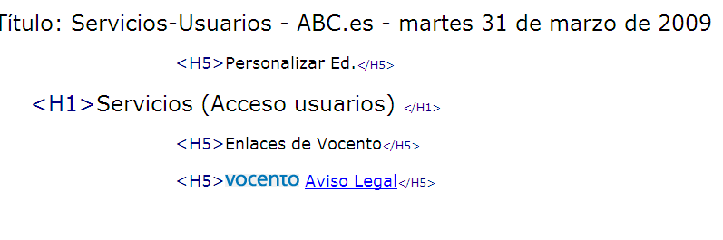
Figura 9. Visualización de estructura inadecuada de encabezados en una página del diario digital del ABC, sector Comunicación.
      - Formato de tabla de datos
En 33 páginas de la muestra se han encontrado tablas de datos y en 15 de ellas (45.45%) se han aplicado correctamente los criterios de accesibilidad. Existen varios sectores cuyos sitios web han superado el 50% de éxito: Comunicación (62.5%), Finanzas (60%) y Telecomunicaciones (60%). Sin embargo, se ha comprobado que en los sitios web de Transportes, el cumplimiento de accesibilidad en tablas de datos es tan sólo del 20%, cifra muy baja para un criterio tan importante como es el uso de tablas correctamente marcadas y completamente accesibles para la tabulación de datos.
Como se ha mencionado en párrafos anteriores, donde se hizo referencia a la maquetación de las páginas, las tablas sólo se deberían usar para mostrar contenido tabular. Pero para que dicho contenido pueda ser accedido por aquellas personas que navegan con un lector de pantalla, las tablas deben estructurarse de modo adecuado. Así, debe proporcionarse un resumen del contenido (mediante el elemento “summary”), se utilizará el elemento “caption” para suministrar el “pie de tabla”, pero, sobre todo, las celdas que encabezan filas o columnas deben utilizar el elemento “th” para identificar su uso como cabeceras de información. Las tablas de datos no deberían tener más de dos niveles de anidamiento, para que la lectura de las mismas no se haga tan compleja que haga difícil su comprensión al ser presentadas por un lector de pantalla.
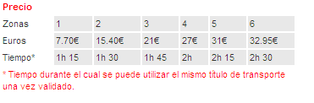
Figura 10. Tabla de datos no accesible, una página de la TMB (Transportes Metropolitanos de Barcelona), sector Transporte.
    - Análisis técnico de los resultados detallados por sector
En este apartado, se analizan los resultados obtenidos por cada uno de los sectores analizados y su comportamiento en cuanto a la aplicación de los criterios de accesibilidad, así como las posibles actuaciones para su mejora.
Previamente, en la tabla 7 se presenta los resultados del análisis técnico obtenido por los 30 portales que conforman la muestra en cuanto a: criterios cumplidos, no cumplidos, no aplicados y porcentaje de éxito, ordenados de mayor a menor.
Sitio web | Bien | Mal | N/A | % éxito
Iberdrola | 34 | 2 | 24 | 94.44
Mercadona | 27 | 8 | 25 | 77.14
Vodafone | 31 | 10 | 19 | 75.61
La Caixa | 25 | 14 | 21 | 64.10
Alcampo | 23 | 16 | 21 | 58.97
Endesa | 21 | 21 | 18 | 50.00
MAPFRE | 18 | 19 | 23 | 48.65
Unicaja | 16 | 20 | 24 | 44.44
Carrefour | 17 | 27 | 16 | 38.64
Telefónica | 16 | 29 | 15 | 35.56
EMT (Madrid) | 13 | 25 | 10 | 34.21
Movistar | 14 | 29 | 17 | 32.56
Agbar (Aguas de Barcelona) | 13 | 28 | 19 | 31.71
Iberia | 13 | 28 | 19 | 31.71
BBVA | 13 | 34 | 13 | 27.66
Banco de Santander | 11 | 29 | 20 | 27.50
Gas Natural | 12 | 32 | 16 | 27.27
Eroski | 10 | 27 | 11 | 27.03
ABC | 12 | 34 | 14 | 26.09
RENFE | 10 | 29 | 9 | 25.64
El País | 12 | 35 | 13 | 25.53
Unión FENOSA | 10 | 32 | 18 | 23.81
Jazztel | 9 | 30 | 21 | 23,08
Auto Res | 9 | 31 | 20 | 22.50
El Mundo | 9 | 36 | 15 | 20.00
Transports Metropolitans de Barcelona | 7 | 30 | 23 | 18.92
Televisión Española | 6 | 28 | 14 | 17.65
Orange | 5 | 41 | 14 | 10.87
Tele 5 | 3 | 37 | 20 | 7.50
El Corte Ingles | 3 | 42 | 15 | 6.67
Tabla 7. Resultados globales del análisis técnico.
Los resultados obtenidos por cada uno de los portales arrojan los siguientes comentarios:
El portal web de Iberdrola ha obtenido el resultado de mayor cumplimiento con un porcentaje de éxito del 94.44%. De los 36 ítems analizados, sólo en 2 se han encontrado problemas para la accesibilidad en este portal y cada uno de ellos se ha localizado en un criterio distinto (validación de código y contraste). Los errores detectados en este portal están muy distribuidos, no se ha cometido más de un error por criterio y tan sólo en dos criterios.
Por otro lado, lamentablemente hay que admitir que también ha habido muchos portales con un cumplimiento de accesibilidad bastante bajo. Este hecho ha provocado que la media de cumplimiento haya bajado considerablemente. Entre estos portales con bajo éxito cabe destacar el resultado del portal de El Corte Inglés, con tan sólo un 6.67% de cumplimiento, es decir, un portal totalmente inaccesible, cuando es un portal relevante a la hora de ofrecer un ejemplo sobre compra online. Este portal, de 45 ítems analizados o que han sido aplicados, sólo llega a cumplir en 3 ítems, repartidos en el buen uso de las hojas de estilo (y no en todas las páginas analizadas) y en la maquetación de las páginas realizada por tablas. Sin embargo, en criterios tan importantes como son las alternativas en imágenes, los marcos, etc. este portal incumple totalmente la accesibilidad.
A continuación, en relación a distintas tablas correspondientes a cada sector evaluado, se indica una serie de datos y resultados para cada uno de los sectores analizados, teniendo en cuenta, dentro de cada sector, los diferentes portales web objeto de estudio:
      - Sector Finanzas
La tabla 8 presenta los datos referidos al éxito o error para cada uno de los criterios, allá donde han sido de aplicación, según el sector de Finanzas
Criterio | N/A | Bien | Mal | % éxito
Validación de códigos | 0 | 6 | 19 | 24
Uso de marcos | 22 | 0 | 3 | 0
Uso de formularios | 5 | 7 | 13 | 35
Texto alternativo en imágenes | 0 | 8 | 17 | 32
Uso de encabezados | 0 | 10 | 15 | 40
Uso de la hoja de estilos CSS | 0 | 13 | 12 | 52
Uso de los enlaces | 0 | 11 | 14 | 44
Contraste de color en imágenes | 11 | 5 | 9 | 35.71
Valor semántico del color | 25 | 0 | 0 | N/A
Alineación de tablas para maquetar | 18 | 5 | 2 | 71.42
Formato de tabla de datos | 20 | 3 | 2 | 60
Uso de scripts | 0 | 15 | 10 | 60
Tabla 8. Criterios cumplidos, no cumplidos y no aplicados en el sector de Finanzas.
El sector de Finanzas ocupa el segundo lugar con el mayor número de éxitos (41.71). Dentro de este portal, el sitio web con más éxitos de cumplimiento ha sido La Caixa, con un 64.10% de éxito y con bastante margen de éxito respecto a los demás portales de este sector, siendo el único portal que supera el 50% de éxito. En el lado opuesto está el Banco de Santander, con un cumplimiento de la accesibilidad del 27.5%.
- En el buen uso de marcos, el éxito es nulo. Hay incumplimientos en BBVA y La Caixa por no estar los marcos debidamente descritos.
- El criterio relativo a una adecuada alternativa textual para cada una de las imágenes es el que ha concentrado la mayoría de los errores detectados (17 páginas con errores de las 25 páginas que aplica). Este hecho es grave porque, por ejemplo, en la totalidad de las páginas analizadas en el Banco Santander hay incumplimientos en un criterio tan prioritario como éste; en los demás portales, puntualmente, hay imágenes sin equivalente textual apropiado. También hay redundancia de información innecesaria en algunos portales web, como BBVA.
- También hay alto porcentaje de errores en la validación de código (19 páginas con errores de las 25 páginas analizadas para este sector). En todos los sitios web se ha detectado errores de validación en el código HTML. En Banco Santander y BBVA estos errores son generales a todas las páginas analizadas.
- La creación de formularios accesibles también es motivo de poco cumplimiento. Carencia de etiquetas o rótulos en los campos de formularios, como ocurre en todo el sitio web del Banco Santander, Mapfre y Unicaja. En los demás sitios web de este entorno, a veces, también se incumple.
No existe ningún criterio que aplique y esté exento de errores. Los únicos criterios que cumplen por encima del 50% en los portales de este entorno son los del formato en la tabla de datos, alineación en las tablas para maquetar, el uso de scripts y rozando, por encima del 50%, el uso correcto de las hojas de estilo.
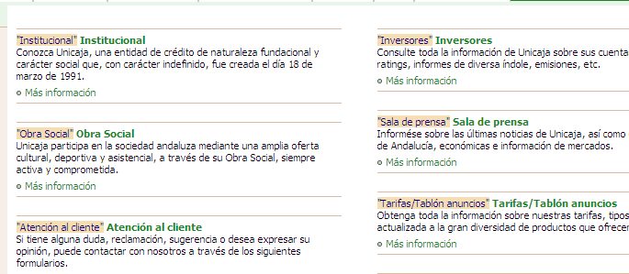
Figura 11. Visualización de texto alternativo redundante en una página de Unicaja.
      - Sector Distribución
Este sector se caracteriza por existir, dentro de sus portales, una gran diferencia de cumplimiento en los criterios de accesibilidad básicos. De éste forma parte un portal web con un alto nivel de cumplimiento, Mercadona, con un éxito del 77.14%, con incumplimientos puntuales en la validación de código, en la identificación de los enlaces y en el uso de scripts. Pero también se incluye en este sector el portal de El Corte Inglés, con el más bajo cumplimiento de toda la muestra, tan sólo un 6.67% de éxito. Este portal, excepto en la maquetación de páginas por tablas (que lo cumple al 100%) y el uso de CSS (con alto cumplimiento también), puntúa con un 0% en todos los demás criterios.
Criterio | N/A | Bien | Mal | % éxito
Validación de códigos | 0 | 6 | 18 | 25
Uso de marcos | 17 | 1 | 6 | 14.28
Uso de formularios | 5 | 6 | 13 | 31.57
Texto alternativo en imágenes | 0 | 8 | 16 | 33.33
Uso de encabezados | 0 | 6 | 18 | 25
Uso de la hoja de estilos CSS | 0 | 14 | 10 | 58.33
Uso de los enlaces | 0 | 15 | 9 | 62.5
Contraste de color en imágenes | 8 | 4 | 12 | 25
Valor semántico del color | 23 | 1 | 0 | 100
Alineación de tablas para maquetar | 16 | 5 | 3 | 62.5
Formato de tabla de datos | 19 | 2 | 3 | 40
Uso de scripts | 0 | 12 | 12 | 50
Tabla 9. Criterios cumplidos, no cumplidos y no aplicados en el sector de la Distribución.

- En la gran mayoría de los casos donde han aparecido marcos, éstos no han sido implementados con criterios de accesibilidad (falta de alternativa, no están bien titulados, etc.), por tanto, el porcentaje de éxitos es bajo (14.28).
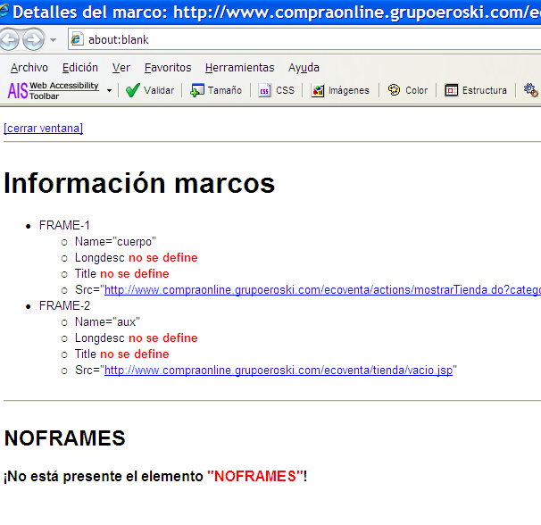
Figura 12. Información de los marcos de una página de Eroski.

- Un criterio tan básico como es asignar un equivalente textual a cada imagen de forma adecuada se cumple sólo en un 33.33%, debido a la falta de textos alternativos en muchas imágenes de algunos portales (El Corte Inglés, Eroski, Carrefour) o la existencia de elementos visuales con tecnología Flash y sin alternativa (Eroski y Carrefour).
- Por último, los criterios de encabezados, validación de código y el contraste en imágenes también llegan a tener un nivel bajo de cumplimiento (25%).
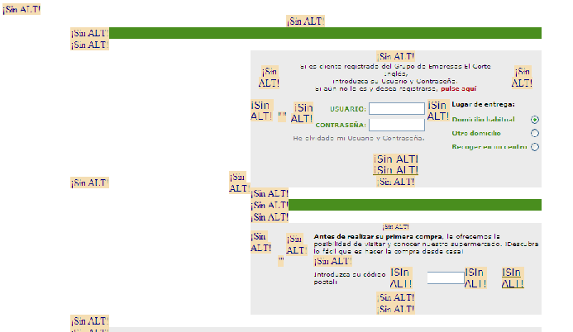
Figura 13. Visualización de una página de El Corte Inglés con las imágenes deshabilitadas.

En este entorno, la trasmisión de información, no sólo a través del color, se cumple al 100%. Los únicos criterios que han superado el 50% de éxitos han sido el buen uso de las CSS, el buen uso de enlaces, la alineación de tablas para maquetar y el uso de scripts.
      - Sector Utilities
Con un 45.45% de éxito, este sector ocupa el primer puesto, con 90 éxitos y 115 errores. El motivo de tener un nivel más alto de cumplimiento que los demás sectores es por incluir el portal web de Iberdrola, con un porcentaje de cumplimiento del 94.44%, aunque este portal, junto al de Endesa (50% cumplimiento), sean los únicos que superen el 50% de cumplimiento. En la parte opuesta está el portal web de Unión Fenosa, con tan sólo un 23.81% de cumplimiento en accesibilidad, un nivel bastante bajo y con una diferencia de porcentaje de éxito bastante considerable con respecto al portal de Iberdrola.
En este sector los errores se encuentran muy distribuidos y, como en sectores anteriores, son los siguientes criterios los que obtienen peor puntuación:
- Contraste de color en imágenes. En el portal de Agbar e Iberdrola los elementos de Flash, por ejemplo no tienen buen contraste.
- Alternativas en imágenes. En el portal web de Agbar y Endesa, los elementos flash no tienen equivalente adecuado. En los portales web de Agbar, Gas Natural y Unión Fenosa existen imágenes sin equivalente textual. En otros portales, como Gas Natural, con el equivalente textual de algunas imágenes se redunda información de forma innecesaria.
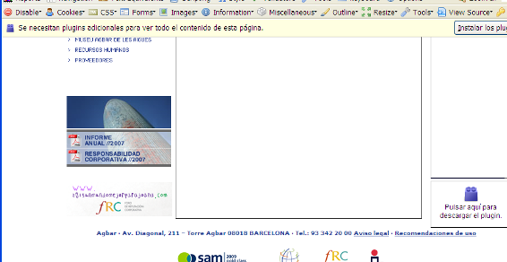
Figura 14. Visualización de la inexistencia de alternativa a los elementos flash en una página del portal web de Agbar.

- Validación de código. En todos los portales existen errores de validación de código HTML en las páginas. Respecto a los errores de validación de las hojas de estilo, se ha de añadir que, excepto el portal web de Unión Fenosa, los demás incumplen en algunas de sus páginas.
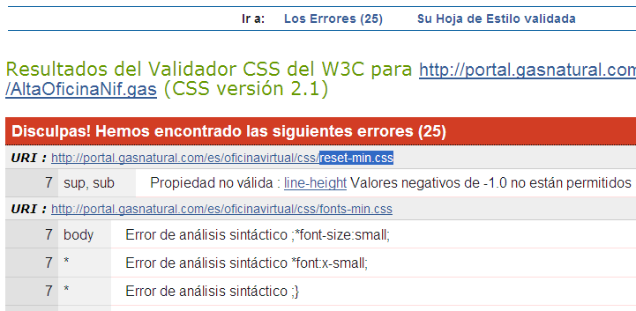
Figura 15. Visualización de pantalla de errores CSS, página del portal web de Gas Natural.
- Tablas de datos. Los portales de Agbar, Gas Natural y Unión Fenosa incumplen este criterio por carecer las tablas de datos de etiquetas de marcado estructural para las tablas de datos (por ejemplo, carencia de marcado encabezados de columna).
- Uso de las hojas de estilo. Se han detectado valores absolutos en las hojas de estilo en propiedades donde no es posible su utilización (propiedad font-size, por ejemplo, en el portal de Gas Natural). También hay uso en el código HTML de elementos y atributos desaconsejados a favor de las hojas de estilo en los sitios web de Agbar, Gas Natural, Endesa y Unión Fenosa.
En ninguno de los portales se hace uso de marcos (buena práctica) y sólo se cumple al 100%, el criterio del uso semántico del color (no usar exclusivamente el color para trasmitir información). La tabla 10 muestra los resultados para cada uno de los criterios detectados en este sector.
Criterio | N/A | Bien | Mal | % éxito
Validación de códigos | 0 | 4 | 21 | 16
Uso de marcos | 25 | 0 | 0 | N/A
Uso de formularios | 9 | 7 | 9 | 43.75
Texto alternativo en imágenes | 0 | 10 | 15 | 40
Uso de encabezados | 0 | 14 | 11 | 56
Uso de la hoja de estilos CSS | 0 | 7 | 18 | 28
Uso de los enlaces | 1 | 13 | 11 | 54.16
Contraste de color en imágenes | 5 | 6 | 14 | 30
Valor semántico del color | 24 | 1 | 0 | 100
Alineación de tablas para maquetar | 11 | 11 | 3 | 78.57
Formato de tabla de datos | 20 | 2 | 3 | 40
Uso de scripts | 0 | 15 | 10 | 60
Tabla 10. Criterios cumplidos, no cumplidos y no aplicados en el sector de Utilities.
      - Sector Comunicación
Con el 19.35% de éxito se sitúa este sector, con tan sólo 42 ítems que cumplen los criterios, 170 que no cumplen y 76 que no aplican. Siendo un medio donde su principal cometido es trasmitir información y noticias a los usuarios, cabe resaltar que es el entorno con más incumplimientos de todos los entornos evaluados en este estudio, por tanto, el menos accesible. Ningún portal web llega a acercarse o superar al 50% de éxito y, además, este sector incluye un portal web con tan sólo un 7.5% de cumplimiento en accesibilidad, en concreto el sitio Web de Tele 5. Por encima le sigue Televisión Española con un 17.65% de éxito y los demás portales están en el intervalo del 20 al 27%.
Los resultados para cada uno de los criterios analizados se pueden ver en la tabla 11.
Criterio | N/A | Bien | Mal | % éxito
Validación de códigos | 0 | 1 | 23 | 4.16
Uso de marcos | 24 | 0 | 0 | N/A
Uso de formularios | 1 | 2 | 21 | 8.69
Texto alternativo en imágenes | 1 | 1 | 22 | 4.34
Uso de encabezados | 0 | 7 | 17 | 29.16
Uso de la hoja de estilos CSS | 0 | 0 | 24 | 0
Uso de los enlaces | 0 | 4 | 20 | 16.66
Contraste de color en imágenes | 5 | 4 | 15 | 21.05
Valor semántico del color | 20 | 3 | 1 | 75
Alineación de tablas para maquetar | 9 | 15 | 0 | 100
Formato de tabla de datos | 16 | 5 | 3 | 62.5
Uso de scripts | 0 | 0 | 24 | 0
Tabla 11. Criterios cumplidos, no cumplidos y no aplicados en el sector de Comunicación.
Dentro de estos resultados, los criterios con mayor proporción de incumplimientos son los siguientes:
- Validación de código. En todos los portales web existe incumplimiento tanto en el código HTML como en las hojas de estilo CSS.
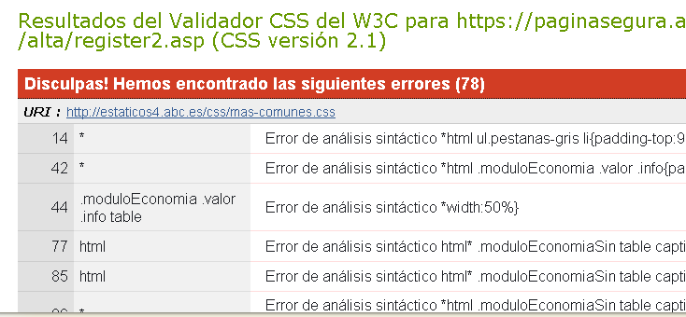
Figura 16. Pantalla de visualización de errores css en el diario ABC.
- Uso de formularios. El mayor incumplimiento se basa en la falta de rótulos o etiquetas descriptivas en los controles de formulario de los portales, excepto en Tele 5. En este último sitio web es debido al uso inapropiado del rótulo (el texto que acompaña a los controles se trata de una imagen sin alternativa textual). También es común a todos los portales el no haber asociado, mediante código, rótulos y campos de formulario.
- Texto alternativo en imágenes. En todos los portales web, excepto en el sitio web de Tele 5, existen imágenes sin alternativa textual. En Tele 5 el equivalente textual no llega a adecuarse a lo que trasmite la imagen. En TVE, El Mundo, El País y ABC hay imágenes redundantes (cuyo texto alternativo ya duplican la información que acompaña a la imagen).
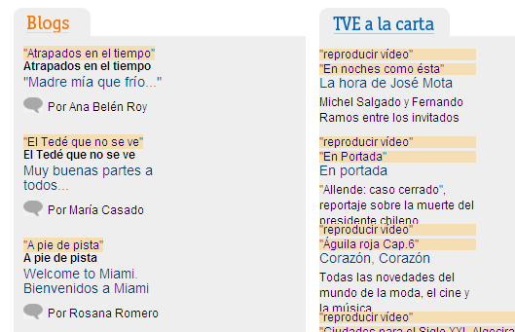
Figura 17. Uso de imágenes redundantes, página de Televisión Española.

- Alternativa a los scripts y objetos de programación. Todos los portales incumplen por no disponer sus scripts de alternativa. Por ejemplo, Tele 5 y TVE, contiene enlaces que se activan con JavaScript y no existe alternativa en el caso de que no esté soportado JavaScript.
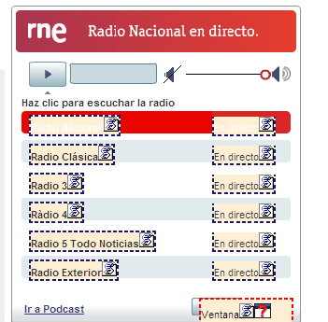
Figura 18. Visualización de enlaces dependientes de JavaScript en una página de Televisión Española.
En este entorno, no se hace uso de marcos (evitarlos es una buena práctica) y se cumple al 100% la alineación de las tablas de maquetación, el uso del color para trasmitir exclusivamente información ocurre en un solo caso, en el sitio web del diario ABC. El buen marcado estructural en las tablas de datos es incumple en el diario El Mundo y Tele 5.
      - Sector Telecomunicaciones
Este sector tiene un éxito del 35.05% de cumplimiento. Una vez más, otro entorno cuyos portales web no logran un nivel aceptable de accesibilidad. De los 214 ítems aplicados tan sólo 75 cumplen con los requisitos de accesibilidad. Afortunadamente, en este entorno sí encontramos un sitio web con un nivel aceptable de éxito, Vodafone, con 75.61% de cumplimiento frente a Orange, con tan sólo un 10.87% de éxito. Entre ambos, los demás portales están entre el 25% y el 35% de éxito.
La mitad de los errores se los reparten entre la validación de código (100% error), uso de marcos (100% error) y el valor semántico del color (100%). El resto están muy repartidos. Todos los datos se indican en la tabla 12.
Criterio | N/A | Bien | Mal | % éxito
Validación de códigos | 0 | 0 | 25 | 0
Uso de marcos | 21 | 0 | 4 | 0
Uso de formularios | 4 | 6 | 15 | 28.57
Texto alternativo en imágenes | 0 | 8 | 17 | 32
Uso de encabezados | 0 | 13 | 12 | 52
Uso de la hoja de estilos CSS | 0 | 12 | 13 | 48
Uso de los enlaces | 0 | 13 | 12 | 52
Contraste de color en imágenes | 1 | 6 | 18 | 25
Valor semántico del color | 20 | 0 | 5 | 0
Alineación de tablas para maquetar | 20 | 4 | 1 | 80
Formato de tabla de datos | 20 | 3 | 2 | 60
Uso de scripts | 0 | 10 | 15 | 40
Tabla 12. Criterios cumplidos, no cumplidos y no aplicados en el entorno de Telecomunicaciones.
- Validación código. En todos los sitios web hay gran cantidad de errores de validación de código HTML. En el único sitio donde la validación de código HTML se ha cumplido en el 80% ha sido en Vodafone. Sin embargo, es general a todos los sitios web que las hojas de estilo o CSS presenten errores de validación.
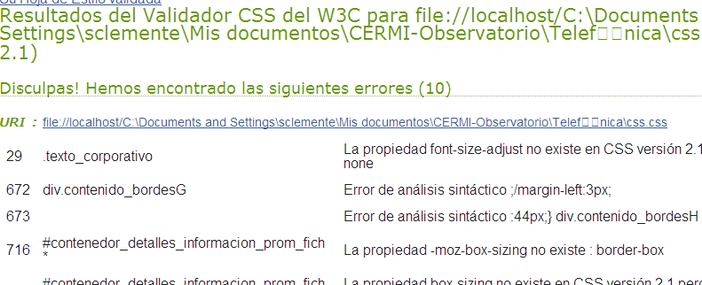
Figura 19. Pantalla de visualización de errores en CSS de una hoja de estilos de Telefónica.

- Marcos. Aplica sólo en el sitio web de Telefónica, marcos sin un título descriptivo y claro y sin alternativa al elemento <iframe>.
- Valor semántico del color. El portal de Orange es el único donde se hace uso del color para trasmitir información, pero con el agravante de ser el color el único modo trasmitir esa información.
- Texto alternativo a imágenes. En Telefónica hay imagen sin alternativa en casos aislados, también hay imágenes sin alternativa en el portal web de Movistar de forma más general. Existen elementos Flash sin alternativa adecuada en Movistar y Jazztel. De todos modos, es común en todos los portales web de este entorno, y motivo del bajo porcentaje de éxito en este criterio, el existir imágenes con equivalente textual poco adecuado a lo que trasmiten las imágenes.
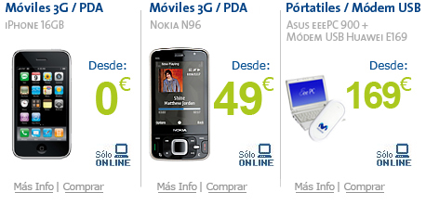
Figura 20. Visualización de imagen “home_p_dest_oferta-internet-movil.jpg”, mal descrita, en el sitio web de Movistar.

Por otro lado, la alineación de tablas para maquetar tiene un porcentaje alto de cumplimiento, 80%, sólo en Jazztel existen disconformidades al respecto por haber más de 3 niveles de jerarquía (demasiadas tablas anidadas). Las tablas de datos, en general, también están bien estructuradas (60% éxito), salvo en los portales web de Orange y Movistar que no se han marcado correctamente sus encabezados. Los enlaces superan el 50% de éxito por existir enlaces del tipo “ver más” (no son identificativos fuera de contexto), en Vodafone o Movistar, por ejemplo, o imágenes con función de enlaces sin alternativa (una barrera bastante grave), por ejemplo, en Jazztel u Orange.
      - Sector Transporte
Con un porcentaje inferior al anterior (26.60%) este entorno tiene 52 ítems con el criterio cumplido, 143 donde no cumple y 81 que no aplican. En este sector no existe disparidad, en cuanto a porcentaje de éxito, entre unos portales y otros, todos los portales tienen un nivel de incumplimiento bajo, el intervalo va entre un 18.92% de éxito en el sitio web de TMB (Transports Metropolitans de Barcelona) y un 34.21% en el sitio web de Empresa Municipal de Transportes de Madrid (EMTM). No obstante, la tabla 13 recoge todos los resultados de este portal.

Criterio | N/A | Bien | Mal | % éxito
Validación de códigos | 0 | 0 | 23 | 0
Uso de marcos | 18 | 1 | 4 | 20
Uso de formularios | 6 | 4 | 13 | 23.52
Texto alternativo en imágenes | 0 | 5 | 18 | 21.73
Uso de encabezados | 0 | 7 | 16 | 30.43
Uso de la hoja de estilos CSS | 0 | 2 | 21 | 8.69
Uso de los enlaces | 0 | 4 | 19 | 17.39
Contraste de color en imágenes | 8 | 5 | 10 | 33.33
Valor semántico del color | 23 | 0 | 0 | N/A
Alineación de tablas para maquetar | 8 | 13 | 2 | 86.66
Formato de tabla de datos | 18 | 1 | 4 | 20
Uso de scripts | 0 | 10 | 13 | 43.47
Tabla 13. Criterios cumplidos, no cumplidos y no aplicados en el entorno de Transporte.
Lo más común en este entorno es el bajo nivel de accesibilidad en la mayoría de los criterios, de los 12 criterios tenidos en cuenta para el análisis, 11 no llegan y, ni siquiera, se acercan a un cumplimiento del 50%, entre los más destacables están:
- Validación de código. En todos los portales web hay errores de validación de HTML. Excepto en el sitio web de EMTM en los demás portales también se han detectado errores de validación en las hojas de estilo o CSS.
- Marcos. Realmente sólo aplica este criterio en RENFE y en EMTM, donde los marcos encontrados no tienen un título adecuado y carecen de alternativa.
- Uso de hojas de estilo o CSS. En el portal web de Iberia hay páginas donde se han encontrado, en su código HTML, más de 900 atributos desaconsejados por el W3C a favor del uso de hojas de estilos. En los demás portales, RENFE, Auto Res, EMTM y TMB, además de haber atributos o elementos desaconsejados en su código HTML, también se ha detectado propiedades en las hojas de estilo con valores absolutos donde no debe haberlos.
- Enlaces. El motivo principal de tanto incumplimiento es que muchos enlaces son imágenes que carecen de alternativa textual y, por tanto, son enlaces que no indican el objetivo del vínculo (es el caso de Iberia, RENFE, EMTM, TMB). Y, al igual que en otros sectores, otro motivo es el uso de enlaces tipo “más”, “pincha aquí” (el caso de Auto Res, RENFE, EMTM).
- Tablas de datos. Excepto en el portal web de Iberia, en los demás portales hay errores de estructuración en las tablas de datos, generalmente por no tener marcado, en el código, la asociación entre celdas de datos y encabezados de fila o columna (uso del elemento <th>, por ejemplo, en algunos casos).
Por otro lado, se detecta que no se hace uso del color para trasmitir información, no aplica. La alineación de tablas para maquetar obtiene una puntuación alta, 86.66%, no se cumple al 100% por haberse encontrado tablas anidadas en más de tres niveles en el portal web de Iberia (este problema llega a confundir a usuarios que utilizan ayudas técnicas como, por ejemplo, son los lectores de pantalla).
    - Conclusiones
Tal y como se ha comentado en los apartados anteriores, los portales, en general, logran un cumplimiento bajo en la accesibilidad, aunque algunos de ellos superen, por mucho, la media de cumplimiento. De todos ellos, los portales con mayor cumplimiento, superando el 50% de éxito, son Iberdrola (94.44%), Mercadona (77.14%), Vodafone (75.61%), La Caixa (64.10%), Alcampo (58.97%). Y en la peor parte, los portales con menor cumplimiento, no sobrepasan o se quedan únicamente en un 10% de cumplimiento de la accesibilidad son: El Corte Inglés (6.67%), Tele 5 (7.50%), Orange (10.87%).
A modo de resumen, se indican los incumplimientos o barreras más importantes detectados en el análisis técnico:
- Existen casos en los que las tablas de maquetación no se alinean bien o se llega a utilizar tablas de maquetación anidadas en más niveles de los permitidos.
- Los errores de los marcos, no aplican en todos los casos, son debidos a que éstos no tienen alternativa o sus títulos no llegan a ser indentificativos con el propósito del marco.
- Existen portales web donde se trasmite información únicamente a través del color, por tanto, hay páginas donde no se ha utilizado el color de forma semántica.
- La mitad de las páginas de la muestra utilizan scripts sin existir alternativa a los mismos, suele ocurrir en la validación de formularios o en enlaces dependientes exclusivamente de scripts.
- La mitad de los portales web incumplen en una buena identificación de los enlaces. Este hecho ocurre porque los enlaces no llegan a indicar, de forma clara, el objetivo de sus vínculos fuera de contexto o porque existen muchos enlaces que son imágenes que carecen de una alternativa textual adecuada.
- El criterio anterior viene como consecuencia de un alto incumplimiento en ofrecer una alternativa textual correcta a todo elemento visual o no textual. Detectándose dicha disconformidad en un gran número de casos y portales web de todos los entornos.
- Otro criterio con alto nivel de incumplimiento es la validación del código HTML de las páginas y la validación de las hojas de estilo o CSS.
- Con algo más de cumplimiento, pero sin llegar ni a la mitad de la muestra, aparece el uso correcto de las hojas de estilo. Se han encontrado elementos y atributos en el código HTML que están desaconsejados para implementar el formato de las páginas. En la muestra se intenta seguir, pero no del todo, la premisa de separar contenido y estructura de la presentación). También se ha detectado el uso de unidades absolutas en propiedades de las hojas de estilo que sólo deberían aceptar unidades relativas.
- Existen formularios en los que no hay rótulos o textos que identifiquen a los campos de estos formularios y, cuando los hay, no están, a veces, asociados correctamente por código o están ocultos por las hojas de estilo.
- Hay secciones o párrafos de las páginas de la muestra que están encabezados por títulos, pero dichos títulos no están marcados correctamente por los elementos estructurales en el código y, cuando lo están, no se respeta el orden de jerarquía (nivel 1, nivel 2, etc.) o no representan, de forma lógica, la estructura de las páginas.
- Otro criterio, como los anteriores, bajo, ha sido el contraste insuficiente entre primer plano y color de aquellas imágenes que no son decorativas y trasmiten información.
- La mitad de las páginas de la muestra cumplen con un buen marcado en las tablas de datos, por tanto, la mitad de la muestra no llega a indicar, de forma correcta, la correspondencia que existe entre las celdas de datos y las celdas de encabezados.
  - Valoración de la accesibilidad desde la perspectiva del usuario
El perfil de los usuarios que realizaron la valoración, recogidos en la Tabla 14, incluye personas con diversas características funcionales, variedad de productos de apoyo y distintos grados de pericia en el manejo de Internet.
Limitación funcional | Producto de apoyo empleado | Manejo de Internet
Movilidad muy reducida en miembros superiores. | Programa de reconocimiento por voz y ratón de bola. | Avanzado.
Ceguera. | Lector de pantalla. | Medio alto
Deficiencia visual grave. | Pantalla de gran tamaño y magnificador de pantalla. | Medio.
Tabla 14. Información relativa a los usuarios.
Las instrucciones que recibieron los usuarios para realizar la evaluación de cada uno de los 17 portales fueron:
- Navegar por la Web y buscar los sitios indicados.
- Realizar 2 tareas por cada uno de los portales valorados.
- Apuntar la respuesta de cada tarea encomendada, así como el tiempo invertido en su realización y los pasos seguidos.
- Anotar los posibles abandonos ante dificultades de accesibilidad encontradas.
Una vez finalizada la navegación por los sitios web de un entorno, cada usuario contestó a un cuestionario de satisfacción específico por cada entorno, que contiene 6 preguntas abiertas, así como cuestiones específicas de respuesta múltiple, argumentando el por qué de cada una de ellas.
Los resultados obtenidos fueron tabulados para extraer conclusiones comparables y medibles en términos de porcentaje.
Con posterioridad a la entrega de los tests, se mantuvo una reunión con los usuarios que participaron en la valoración para realizar una puesta en común y recoger las impresiones generales sobre accesibilidad y usabilidad de los portales sujetos a valoración.
Las pruebas de usuario se llevaron a cabo en la primera quincena del junio de 2009.
    - Éxito, error y abandono en las pruebas de usuario
Las siguientes tablas presentan los resultados, en cuanto a éxito, error o abandono, de las tareas que se encomendaron a los usuarios que realizaron la valoración para este estudio por entorno. Una vez tabulados, se pueden realizar los siguientes comentarios:
- El porcentaje de éxito alcanzado (93,33%) en el entorno de Finanzas es destacable y uno de los más elevados. La valoración compartida por los usuarios es que la estructura y la organización en los diferentes portales son confusas y, en general, los portales no resultan practicables ni más navegables que otros sectores de Internet. Un aspecto que no ayuda a desenvolverse al cumplir las tareas es que los menús no son nada intuitivos y la estructura es poco significativa en cuanto a encabezados.
- El porcentaje de éxito alcanzado (93,33%) en el entorno de Distribución también es elevado. A diferencia del entorno de Finanzas, la estructura de los menús no es tan confusa y ayuda al cumplir mejor las tareas.
- El porcentaje de éxito alcanzado (90,00%) en el entorno de Utilities es destacable. La valoración compartida por los usuarios es que las pruebas han resultado sencillas y, en general, los portales resultan practicables y más navegables que otros entornos evaluados. Un aspecto que ayuda a desenvolverse al cumplir las tareas es que los menús son sencillos y los sitios web no han sido incómodos de navegar, en términos generales.
- El porcentaje de éxito alcanzado (83,33%) en el entorno de Comunicación ha sido también bastante bien valorado aunque la opinión compartida por los usuarios es que la legibilidad de las páginas es bastante pobre. También argumentan que sería necesario crear una estructura más lógica de navegación.
- El porcentaje de éxito alcanzado (70,00%) en el entorno de Telecomunicaciones es el más bajo que se ha obtenido en comparación con el resto de entornos evaluados. La valoración compartida por los usuarios es que los portales web son muy confusos y ncesitan menús más claros y un cambio de estructura.
- El porcentaje de éxito alcanzado (86,66%) en el entorno de Transportes es destacable. La valoración no ha sido compartida por todos los usuarios ya que, en algunos casos, el usuario con movilidad reducida se siente cómodo en la navegación de los menús y, sin embargo, el usuario con ceguera necesita que se cambie la estructura de los sitios web ya que los métodos de codificación interfieren con las ayudas técnicas.
      - El entorno de Finanzas
En el entorno de Finanzas, con 28 de 30 éxitos posibles en las tareas a realizar por los usuarios, los portales de BBVA, La Caixa y Unicaja son los que han cosechado el mejor resultado, ya que no sólo son los que registran más éxitos, sino que los usuarios no han cometidos errores en las tareas y no se han registrado abandonos.
El portal que registra menos éxitos es Banco Santander, que ha conseguido 5. También es este portal en el que sólo se ha cometido un error pero ningún abandono.
En el apartado de abandonos, ha sido el portal de Mapre en el que se ha registrado el único abandono. Los portales de La Caixa y Unicaja no registraron abandonos.
Finanzas | Éxito | Error | Abandono | %
Banco Santander | 5 | 1 | 0 | 83%
BBVA | 6 | 0 | 0 | 100%
MAPFRE | 5 | 0 | 1 | 83%
La Caixa | 6 | 0 | 0 | 100%
Unicaja | 6 | 0 | 0 | 100%
Total: | 28 | 1 | 1
% | 93,33% | 3,33% | 3,33%
Tabla 15. Valoración de resultados en el entorno de Finanzas
      - El entorno de Distribución
En el entorno de Distribución, con 28 de 30 éxitos posibles en las tareas a realizar por los usuarios, los portales de El Corte Inglés, Mercadona, Alcampo y Carrefour son los que han cosechado el mejor resultado, ya que no sólo son los que registran más éxitos, sino que en ellos los usuarios no han cometidos errores en las tareas y no se han registrado abandonos.
El portal que registra menos éxitos, Eroski, ha conseguido 4. También es este portal en el que se ha dado un error y un abandono.
En el apartado de abandonos, ha sido en el portal de Eroski en el que se ha registrado el único abandono.
Distribución | Éxito | Error | Abandono | %
El Corte Inglés | 6 | 0 | 0 | 100%
Mercadona | 6 | 0 | 0 | 100%
Eroski | 4 | 1 | 1 | 67%
Alcampo | 6 | 0 | 0 | 100%
Carrefour | 6 | 0 | 0 | 100%
Total: | 28 | 1 | 1
% | 93,33% | 3,33% | 3,33%
Tabla 16. Valoración de resultados en el entorno de Distribución
      - El entorno de Utilities
En el entorno de Utilities, con 27 de 30 éxitos posibles en las tareas a realizar por los usuarios, los portales de Agbar, Endesa y Unión Fenosa son los que han cosechado el mejor resultado, ya que no sólo son los que registran más éxitos, sino que en ellos los usuarios no han cometidos errores en las tareas y no se han registrado abandonos.
En ningún portal se han registrado errores.
En el apartado de abandonos ha sido en los portales de Iberdrola y Gas Natural en los que se han registrado abandonos.
Utilities | Éxito | Error | Abandono | %
Agbar | 6 | 0 | 0 | 100%
Iberdrola | 5 | 0 | 1 | 83%
Gas Natural | 4 | 0 | 2 | 67%
Endesa | 6 | 0 | 0 | 100%
Unión Fenosa | 6 | 0 | 0 | 100%
Total | 27 | 0 | 3
% | 90% | 0% | 10%
Tabla 17. Valoración de resultados en el entorno de Utilities
      - El entorno de Comunicación
En el entorno de Comunicación, con 25 de 30 éxitos posibles en las tareas a realizar por los usuarios, los portales de El Mundo y El País son los que han cosechado el mejor resultado, ya que no sólo son los que registran más éxitos, sino que en ellos los usuarios no han cometidos errores en las tareas y no se han registrado abandonos.
El portal que registra menos éxito es Tele 5, ha conseguido 4. También es este portal en el que se da un error y un abandono.
En el apartado de abandonos han sido en los portales de Televisión Española, ABC y Tele 5 en los que se han registrado abandonos siendo ABC el que más abandonos presenta.
Comunicación | Éxito | Error | Abandono | %
Televisión Española | 5 | 0 | 1 | 83%
El Mundo | 6 | 0 | 0 | 100%
El País | 6 | 0 | 0 | 100%
ABC | 4 | 0 | 2 | 67%
Tele 5 | 4 | 1 | 1 | 67%
Total: | 25 | 1 | 4
% | 83,33% | 3,33% | 13,33%
Tabla 18. Valoración de resultados en el entorno de Comunicación
      - El entorno de Telecomunicaciones
En el entorno de Telecomunicaciones, con 21 de 30 éxitos posibles en las tareas a realizar por los usuarios, los portales de Telefónica y Movistar son los que han cosechado el mejor resultado, ya que no sólo son los que registran más éxitos, sino que en ellos los usuarios no han cometidos errores en las tareas y no se han registrado abandonos.
No se han cometido errores en ningún portal del entorno de Telecomunicaciones.
En el apartado de abandonos han sido en los portales de Vodafone, Jazztel y Orange en los que se han registrado abandonos de todo el entorno y, a nivel general, de todos los entornos evaluados.
Telecomunicaciones | Éxito | Error | Abandono | %
Telefónica | 6 | 0 | 0 | 100%
Vodafone | 3 | 0 | 3 | 50%
Jazztel | 3 | 0 | 3 | 50%
Orange | 3 | 0 | 3 | 50%
Movistar | 6 | 0 | 0 | 100%
Total: | 21 | 0 | 9
% | 70% | 0% | 30%
Tabla 19. Valoración de resultados en el entorno de Telecomunicaciones
      - El entorno de Transportes
En el entorno de Transportes, con 26 de 30 éxitos posibles en las tareas a realizar por los usuarios, los portales de EMT, Transports Metropolitans de Barcelona y Auto Res son los que han cosechado el mejor resultado, ya que no sólo son los que registran más éxitos, sino que en ellos los usuarios no han cometidos errores en las tareas y no se han registrado abandonos.
En ningún portal se han registrado errores.
En el apartado de abandonos ha sido en los portales de Iberia y Renfe en los que se han registrado abandonos.
Transportes | Éxito | Error | Abandono | %
Iberia | 4 | 0 | 2 | 67%
Renfe | 4 | 0 | 2 | 67%
EMT | 6 | 0 | 0 | 100%
Transports Metropolitans de Barcelona | 6 | 0 | 0 | 100%
Auto Res | 6 | 0 | 0 | 100%
Total: | 26 | 0 | 4
% | 86,66% | 0% | 13,33%
Tabla 20. Valoración de resultados en el entorno de Transportes
    - Resultados de los cuestionarios de satisfacción
De la lectura de los datos que ofrecen los cuestionarios de satisfacción, se extrae como información más relevante:
Usuario con movilidad muy reducida:
En el entorno de Finanzas, este usuario ha detectado que algunos menús son muy poco intuitivos y en ninguno de ellos se ha podido manejar sólo con el programa de voz.
El portal de mayor grado de satisfacción ha sido Unicaja y el peor Mapfre.
En el entorno de Distribución, este usuario ha detectado que algunos menús le han resultado claros aunque necesita que se puedan manejar mejor con un programa de voz.
El portal de mayor grado de satisfacción ha sido El Corte Inglés. El usuario no ha señalado ningún portal web como el peor portal.
En el entorno de Utilities, para este usuario los menús le han resultado sencillos en su navegación.
El portal de mayor grado de satisfacción ha sido Endesa y el más incómodo Gas Natural.
En el entorno de Comunicación, este usuario volvería a algunos sitios web por el valor de la información más que por la comodidad que ofrecen.
El portal de mayor grado de satisfacción ha sido El País y el menor es ABC.
En el entorno de Telecomunicaciones, este usuario necesita menús más claros ya que la estructura y organización es muy confusa. Por esta razón, no volvería a estos portales porque son muy confusos.
El portal de mayor grado de satisfacción ha sido Movistar y el de menor grado de satisfacción es Vodafone.
En el entorno de Transportes, este usuario se ha manejado cómodo por sus menús.
El portal de mayor grado de satisfacción ha sido EMT, mientras que el usuario no ha indicado ningún portal como el de peor grado de satisfacción.
Usuario con ceguera:
En el entorno de Finanzas, este usuario ha detectado que en algunas webs hay bastantes imágenes sin etiquetar, incluso imágenes con función de enlace, así como una estructura poco significativa en cuanto a encabezados.
El portal de mayor grado de satisfacción ha sido La Caixa y el peor Mapfre.
En el entorno de Distribución, este usuario no ha encontrado una estructura clara de navegación.
El portal de mayor grado de satisfacción ha sido Eroski y Carrefour y el de menor grado de satisfacción ha sido Mercadona.
En el entorno de Utilities, para este usuario hay algunas webs en las que detecta imágenes sin texto alternativo y con función de enlace. Así mismo, necesita los encabezados en las páginas web de modo que se facilite la navegabilidad por las secciones de las mismas.
El portal de mayor grado de satisfacción ha sido Iberdrola y el más incómodo Gas Natural.
En el entorno de Comunicación, este usuario de lector de pantalla necesita una estructura mucho más lógica. Gracias a los banners y las noticias, la legibilidad de las páginas web es pobre.
En el entorno de Telecomunicaciones, este usuario ha detectado demasiados anuncios o información repetida o encabezados mal estructurados.
El portal de mayor grado de satisfacción ha sido Vodafone y el de menor grado de satisfacción es Orange.
En el entorno de Transportes, este usuario no se ha manejado cómodo por la estructura compleja de los portales web.
El portal de mayor grado de satisfacción ha sido Iberia y el de menor grado de satisfacción han sido RENFE y EMT.
Usuario con discapacidad visual grave:
En el entorno de Finanzas, este usuario ha detectado una estructura y organización confusa en el entorno.
El portal de mayor grado de satisfacción ha sido Unicaja y el peor Banco Santander.
En el entorno de Distribución, en general, este usuario no ha encontrado ninguna estructura de navegación clara, siendo ésta su principal necesidad.
El portal de mayor grado de satisfacción ha sido Carrefour y el de menor grado de satisfacción Eroski.
En el entorno de Utilities, este usuario no se ha encontrado cómodo en la navegación y tampoco le ha resultado fácil de usar.
El portal de mayor grado de satisfacción ha sido Endesa y el más incómodo Agbar.
En el entorno de Comunicación, este usuario ha encontrado bastante confuso el entorno, destacando su necesidad de tamaño de fuentes, orden y claridad.
El portal de peor grado de satisfacción ha sido Tele 5. Este usuario no ha señalado ningún portal como el mejor.
En el entorno de Telecomunicaciones, de nuevo, este usuario ha encontrado la organización y la estructura bastante confusas.
El portal de mayor grado de satisfacción ha sido Movistar y el de menor grado de satisfacción ha sido Orange.
En el entorno de Transportes, este usuario se ha manejado cómodo por sus menús y le ha resultado fácil realizar las tareas solicitadas.
El portal de mayor grado de satisfacción ha sido RENFE, ya que el usuario conoce la página y está familiarizado con su estructura, y el de menor grado de satisfacción Transports Metropolitans de Barcelona.
    - Conclusiones de las pruebas de usuario
La intención de las pruebas realizadas es mostrar el estado actual de la accesibilidad a los contenidos en la Web. Al mismo tiempo, pretenden aportar información para su mejora y una mayor adecuación a las necesidades de los usuarios de este servicio virtual. En tal sentido, este apartado recoge las conclusiones más destacadas que han de cumplir con un criterio de objetividad al mostrar una realidad que muestra los déficits existentes.
A partir de los datos que se exponen en este informe cabe extraer las siguientes conclusiones:
- De los seis entornos analizados, el que ofrece una valoración más positiva en porcentaje global de satisfacción de los usuarios ha sido el de Distribución y el que obtiene una puntuación más baja es el entorno de Telecomunicaciones (tabla 21).
- Los mejores y peores portales evaluados por los usuarios en los diferentes entornos son los recogidos en la tabla 22.
Finanzas | Distribución | Utilities | Comunicación | Telecomunicaciones | Transporte
Banco Santander | Eroski | Iberdrola | ABC | Vodafone | Iberia
Mapre |  | Gas Natural | Tele 5 | Jazztel | Renfe
 |  |  |  | Orange
Tabla 21. Portales web más problemáticos en cuanto a experiencia de usuario
Entorno / Discapacidad | Usuario con movilidad reducida | Usuario con ceguera | Usuario con discapacidad visual grave
FINANZAS
Mejor Web | Unicaja | La Caixa | Unicaja
Peor Web | Mapre | Mapre | Banco Santander
DISTRIBUCIÓN
Mejor Web | El Corte Inglés | Eroski | Carrefour
Peor Web |  | Mercadona | Eroski
UTILITIES
Mejor Web | Endesa | Iberdrola | Endesa
Peor Web | Gas Natural | Gas Natural | Agbar
COMUNICACIÓN
Mejor Web | El País
Peor Web | ABC
TELECOMUNICACIONES
Mejor Web | Movistar | Vodafone | Movistar
Peor Web | Vodafone | Orange | Orange
TRANSPORTES
Mejor Web | EMT | Iberia | RENFE
Peor Web | Ninguno | RENFE/EMT | Transportes de Barcelona
Tabla 22. Valoración de los sitios web respecto a la experiencia de usuario

  - Anexo: selección de la muestra de páginas analizadas
Para este estudio se ha seleccionado una muestra de las principales empresas españolas. En total han sido los sitios web de 30 empresas. Los sectores sobre los que el estudio se ha centrado (cinco empresas por sector) son:
- Financiero (Banca y seguros)
- Distribución
- Utilities (agua, gas, electricidad)
- Medios de comunicación
- Telecomunicaciones
- Transporte
Con carácter general, la muestra para cada uno de los portales está compuesta por:
- Página de inicio.
- Página del mapa web.
- Página con formulario.
- Página con tabla de datos.
- Página característica.
La muestra para cada uno de los portales, clasificada por entorno o sector, es:
    - Finanzas (Banca y seguros)
Banco de Santander
- Página principal
https://www.bancosantander.es/
- Mapa Web
https://www.bancosantander.es/cssa/Satellite?pagename=SantanderComercial%2FPage%2FSAN_ContenedorMapaWeb
- Formulario
https://secure.santander.com/Formulario_WM/formularios/santandercentralhispano/superlineaP.jsp
- Tabla de datos
http://www.santander.com/csgs/Satellite?accesibilidad=3&c=Page&canal=CAccionistas&cid=1150698863129&empr=SANCorporativo&leng=es_ES&pagename=SANCorporativo/Page/SC_ContenedorGeneral
- Página característica
https://www.gruposantander.es/bog/sbi
BBVA
- Página principal
https://www.bbva.es
- Mapa Web
https://www.bbva.es/TLBS/tlbs/jsp/esp/meta/mapa/mapa.jsp#0
- Formulario
https://www.bbva.es/TLBS/tlbs/jsp/esp/pusted/oficinas/index.jsp
- Tabla de datos
http://www.bbva.es/TLBS/tlbs/jsp/esp/pusted/oficinas/index.jsp
- Página característica
http://www.bbva.es/TLBS/tlbs/jsp/esp/pusted/bancpriv/index.jsp#0
MAPFRE
- Página principal
http://www.mapfre.com/
- Mapa Web
http://www.mapfre.com/seguros/es/particulares/general/mapa.shtml
- Formulario
http://www.mapfre.com/seguros/es/particulares/general/app/oficina.shtml
- Tabla de datos
http://www.mapfre.com/corporativo/grupomapfre/es/cinformativo/datos-grupomapfre.shtml
- Página características
http://www.mapfre.com/seguros/es/particulares/general/seguros-particulares.shtml
La Caixa
- Página principal
http://www.lacaixa.es/
- Mapa Web
http://portal.lacaixa.es/general/mapawebparticulares_es.html?loce=es-particulars-home-Homelunes-07-p02-19-MAPAWEB
- Formulario
https://loc1.lacaixa.es/GPeticiones?PN=AON&PE=1&IDIOMA=02&CANAL=I&DEMO=0&ENTORNO=1&loce=es-particulars-home-Homelunes-07-i01-2-ALTAENLNEAABIER
- Tabla de datos
http://portal.lacaixa.es/inversion/comparativabrokercon_es.html
- Página característica
http://portal.lacaixa.es/home/particulares_es.html?loce=es-particulars-home-Homelunes-07-c01b-1-LACAIXA
Unicaja
- Página principal
https://www.unicaja.es
- Mapa Web
https://www.unicaja.es/PortalServlet;jsessionid=0001PLCZV3OnGticr9LLD7MBaeS:12aoeosoq?pag=1110901243470
- Formulario
https://www.unicaja.es/PortalServlet;jsessionid=0001PLCZV3OnGticr9LLD7MBaeS:12aoeosoq?pag=1112024473519&M1=particulares-seguros&M2=seguros-de-vida-y-generales&M3=seguro-multirriesgo-hogar&M4=seguros-formulario-multirriesgo
- Tabla de datos
https://www.unicaja.es/PortalServlet;jsessionid=0001PLCZV3OnGticr9LLD7MBaeS:12aoeosoq?pag=1115116090814&M1=planes-pensiones&M2=planes-de-pensiones&M3=informacion-planes&M4=nuestros-planes
- Página característica
https://www.unicaja.es/PortalServlet;jsessionid=0001PLCZV3OnGticr9LLD7MBaeS:12aoeosoq?pag=1111062955156.1207131576641&M1=la-caja&M2=lacaja-resumen
    - Distribución
El Corte Inglés
- Página principal
http://www.elcorteingles.es
- Mapa Web
http://www.elcorteingles.es/secciones/otras_secciones.asp
- Formulario
https://www.elcorteingles.es/supermercado/secciones/entrada/noIdentificado.asp
- Tabla de datos
http://www.elcorteingles.es/supermercado/frameset.asp
- Página característica
https://www.elcorteingles.es/grupoeci/grupoeci/registro/Acceso?tipo=&idiom=&pag_regreso=http%3A//www.elcorteingles.es
Mercadona
- Página principal
http://www.mercadona.es/
- Mapa Web
https://www.mercadona.es/mapa.php
- Formulario
https://www.mercadona.es/ns/entrada.php?js=1
- Tabla de datos
No existe página de este tipo
- Página característica
https://www.mercadona.es/ns/altacliente.php
Eroski
- Página principal
http://www.eroski.es/es
- Mapa Web
No tiene
- Formulario
http://www.compraonline.grupoeroski.com/ecoventa/actions/mostrarInforIndex.do;jsessionid=563E8780C7A047C664265447F2377A85?control=index
- Tabla de datos
http://www.compraonline.grupoeroski.com/ecoventa/tienda/tienda.jsp
- Página características
http://www.compraonline.grupoeroski.com/ecoventa/actions/mostrarInforIndex.do;jsessionid=FFF2C515504B00DEEE8ADD2C4D0F5327?control=index

Alcampo
- Página principal
http://www.alcampo.es/
- Mapa Web
http://www.alcampo.es/WebPortal/Alcampo/Paginas/Pie/MapaWeb.page
- Formulario
http://www.alcampo.es/WebPortal/Alcampo/Paginas/Escribenos/EscribenosClientes.page
- Tabla de datos
http://www.alcampo.es/WebPortal/Alcampo/Paginas/OtrosServicios/FichaServicio.page?Object=/Alcampo/Contenidos/Servicios/Viajes%20y%20Seguros/Viajes.content
- Página característica
http://www.alcampo.es/WebPortal/Alcampo/Paginas/Comun/SuscripcionFolletos.page?Object=/Alcampo/Contenidos/Tienda/Tiendas/Vaguada (Madrid)/Vaguada (Madrid).content
Carrefour
- Página principal
http://www.carrefour.es/index.html
- Mapa Web
http://www.carrefour.es/mapa_web.html
- Formulario
http://www.alimentacion.carrefour.es/
- Tabla de datos
Entrar con el distrito y simular compra
- Página características
    - Utilities (Agua, gas, electricidad,…)
Agbar (Aguas de Barcelona)
- Página principal
http://www.agbar.es/
- Mapa Web
http://www.agbar.es/esp/mapa_web.asp
- Formulario
http://www.trabajar-en-agbar.com/registro.php
- Tabla de datos
http://www.agbar.es/esp/b-11-1_datos_significativos.asp
- Página característica
http://www.agbar.es/inversores/esp/index.asp
Iberdrola
- Página principal
http://www.iberdrola.es/
- Mapa Web
http://www.iberdrola.es/webibd/corporativa/iberdrola?IDPAG=ESWEBMAPA
- Formulario
https://www.iberdrola.es/02sica/ngc/es/util/envioConsulta.jsp?origen=clientes@iberdrola.es&idioma=es
- Tabla de datos
http://www.iberdrola.es/webibd/corporativa/iberdrola?IDPAG=ESWEBCONENCIDATECONFIN&codCache=12366852083461433
- Página característica
http://www.iberdrola.es/webibd/corporativa/iberdrola?IDPAG=ESWEBREDCONTAVISOS
Gas Natural
- Página principal
http://portal.gasnatural.com/
- Mapa Web
http://portal.gasnatural.com/servlet/ContentServer?pagename=common/Controlador&gnpage=1-1-6&centralassetname=1-1-8-1-0-0-0&centralassettype=BloqueHTML
- Formulario
http://portal.gasnatural.com/es/oficinavirtual/AltaOficinaNif.gas
- Tabla de datos
http://portal.gasnatural.com/servlet/ContentServer?gnpage=1-10-1&centralassetname=1-10-BloqueHTML-997
- Página característica
http://portal.gasnatural.com/servlet/ContentServer?gnpage=1-1-0&centralassetname=1-1-0-0-0-0-0
Endesa
- Página principal
http://www.endesa.es
- Mapa Web
http://www.endesa.es/Portal/es/mapa_web/default.htm
- Formulario
http://www.endesa.es/Portal/es/contacte/Buzon_Sugerencias.htm
- Tabla de datos
http://www.endesa.es/Portal/es/inf_acc_inv/informacion_adicional/Cobertura_de_Analistas.htm
- Página característica
http://www.endesa.es/Portal/es/inf_acc_inv/default.htm
Unión FENOSA
- Página principal
http://www.unionfenosa.es/
- Mapa Web
http://www.unionfenosa.es/webuf/wcm/connect/UFWebcontenidos/otros/mapa/
- Formulario
http://www.unionfenosa.es/webuf/wcm/connect/UFWebcontenidos/otros/contactaconnosotros/
- Tabla de datos
http://otv.unionfenosa.es/otv/portal/!ut/p/c0/04_SB8K8xLLM9MSSzPy8xBz9CP0os3ijIHc_Lxcn_1BT5zBHAyNzjzB_X0N3o2B3A_2CbEdFAMEPMa8!/?WCM_PORTLET=PC_7_2RGNJDBOU5CVA027HVOM1G2SG5_WCM&WCM_GLOBAL_CONTEXT=/otv/wcm/connect/otv_es/OTV+Publica/Inicio/Normativa+MBT/Proyectos+Tipo/CentrosDeTransformacion/Intemperie/Anexo/Datos+a+solicitar+por+el+sistema/
- Página característica
https://clientes.unionfenosa.es/CanalCliente/portal/CanalCliente/Home_es
    - Comunicación
Televisión Española
- Página principal
http://www.rtve.es/
- Mapa Web
No tiene
- Formulario
http://www.rtve.es/su/registro/pf_registro_alta.jsp?ts=1236701356361
- Tabla de datos
http://www.rtve.es/sorteos/loteria-navidad/comparativa-premios.shtml
- Página característica
http://www.rtve.es/television/parrilla/parrilla_television.shtml
El Mundo
- Página principal
http://www.elmundo.es/
- Mapa Web
http://www.elmundo.es/mapadelsitio/
- Formulario
http://mimundo.elmundo.es/MiMundo/
- Tabla de datos
http://www.elmundo.es/calendario/2009/enero.html
- Página característica
http://www.elmundo.es/elmundo/hemeroteca/2009/
El País
- Página principal
www.elpais.es
- Mapa Web
http://www.elpais.com/indice/
- Formulario
http://www.elpais.com/clientes2/RegistroBasico.html?backURL=http%3A%2F%2Fwww.elpais.com%2Fclientes2%2Fmipais%2Fmiperfil.html
- Tabla de datos
http://www.elpais.com/archivo/buscador.html
- Página característica
http://www.elpais.com/archivo/hemeroteca.html
ABC
- Página principal
www.abc.es
- Mapa Web
Se abre una ventana sobre la página, accediendo al enlace “mapa web” del pié de pagina.
- Formulario
https://paginasegura.abc.es/alta/register2.asp
- Tabla de datos
http://abc.finanzas.com/cotizaciones/
- Página característica
http://www.abc.es/hemeroteca
Tele 5
- Página principal
http://www.telecinco.es/
- Mapa Web
http://www.telecinco.es/mapaweb
- Formulario
http://www.mitele.telecinco.es/registro/alta.shtml
- Tabla de datos
http://www.telecinco.es/telemania/audiencias/audiencias.shtml
- Página característica
http://www.telecinco.es/parrilla
    - Telecomunicaciones
Telefónica
- Página principal
www.telefonica.es
- Mapa Web
http://www.telefonica.es/on/pub/servicios/onTOEntrada/0,,entrada%2Bmapa%2Bv_segmento%2BAHOG%2Bv_idioma%2Bes%2BambitoAcceso%2Bpub,00.html?v_segmento=AHOG&v_idioma=es&v_segest=AHOG&v_pagina=HO&v_hueco=MCB&v_posicion=3&v_procede=home
- Formulario
https://www.telefonicaonline.com/on/pub/servicios/onTOEntrada/0,,entrada%2Brecuerdo%2Bv_segmento%2BAHOG%2Bv_idioma%2Bes%2Bv_segmento%2BAHOG%2Bmenu_derecho%2Balta%2BambitoAcceso%2Bpub,00.html
- Tabla de datos
http://www.telefonica.es/on/pub/servicios/onTOEntrada/0,,entrada%2Brd_tarifas%2Bv_segmento%2BAHOG%2Bv_idioma%2Bes%2Bmenu_izq%2B1%2BambitoAcceso%2Bpub,00.html?v_segmento=AHOG&v_idioma=es&v_segest=AHOG&v_pagina=HO&v_hueco=MTF&v_posicion=6&uri=/on/io/es/pie/tarifas/tarifas.htm&v_procede=home
- Página característica
http://www.telefonica.es/on/pub/servicios/onTOEntrada/0,,entrada%2Badsl%2Bv_segmento%2BAHOG%2Bv_idioma%2Bes%2BambitoAcceso%2Bpub,00.html?v_segmento=AHOG&pest=2&ow=HO010301&v_procede=home&v_idioma=es
Vodafone
- Página principal
www.vodafone.es
- Mapa Web
http://www.vodafone.es/tools/mapa/
- Formulario
http://www.vodafone.es/newsletter/newsletter/particulares/
- Tabla de datos
http://www.vodafone.es/particulares/tarifas/ADSL/
- Página características
http://www.live.vodafone.es/index.jsp
Jazztel
- Página principal
http://www.jazztel.com/
- Mapa Web
http://www.jazztel.com/mapaweb.php
- Formulario
http://www.jazztel.com/contacto.php#formularios
- Tabla de datos
http://www.jazztel.com/accesibilidad/tarifas01.html#fijo
- Página características
https://online.jazztel.com/
Orange
- Página principal
http://www.orange.es/
- Mapa Web
http://www.orange.es/mapaweb/
- Formulario
http://clientes.orange.es/
- Tabla de datos
http://movil.orange.es/contrato/llamadas_internacionales/201.html
- Acceso internet
http://internet.orange.es/
Movistar
- Página principal
http://www.Movistar.es/
- Mapa Web
http://www.Movistar.es/mapa
- Formulario
http://www.atencionenlinea.Movistar.es/particulares/formulario-contrato.htm
- Tabla de datos
http://www.Movistar.es/fwk/cda/controller/comun/0,2188,8887_160549682_154785156_0_0,00.html
- Página característica
http://www.Movistar.es/particulares/servicios
    - Transporte
Iberia
- Página principal
www.iberia.es
- Mapa Web
http://www.iberia.com/OneToOne/v3/obsmenu.do?prgOid=8956&tabId=header_2&menuId=01000000000000&menuRP=0&language=es&country=ES&market=ES&IS_ANONYMOUS=true&BV_SessionID=@@@@1079309439.1236786038@@@@&BV_EngineID=ccccadegjkigigkcfngcfkmdfhmdfno.0
- Formulario
http://www.iberia.com/gestiondereservas/
- Tabla de datos
http://www.iberia.com/OneToOne/v3/bookingForm.do
- Página característica
https://www.iberia.com/OneToOne/v3/newsletterIBALBO.do
RENFE
- Página principal
www.renfe.es
- Mapa Web
No tiene
- Formulario
http://www.renfe.es/horarios/index.html
- Tabla de datos
http://horarios.renfe.es/hir/index.jsp?page=hjhir130.jsp&O=MADRI&D=BARCE&AF=2009&MF=MM&DF=DD&SF=NaN&ID=s
- Página característica
http://www.renfe.es/ave/club_ave/index.html
Empresa Municipal de Transportes de Madrid
- Página principal
www.emtmadrid.es/
- Mapa Web
No tiene
- Formulario
http://www.emtmadrid.es/contact/requests.html
- Tabla de datos
http://www.emtmadrid.es/interest/index/anual.html
- Página característica
http://www.emtmadrid.es/services/espera.html
Transports Metropolitans de Barcelona (TMB)
- Página principal
http://www.tmb.cat/es_ES/home.jsp
- Mapa Web
http://www.tmb.cat/es_ES/siterelated/mapaweb.jsp
- Formulario
http://www.tmb.cat/vullanar/es_ES/vullanar.jsp
- Tabla de datos
http://www.tmb.cat/es_ES/barcelona/moute/targetes/t_10.jsp
- Página característica
http://www.tmb.cat/es_ES/turistes/busturistic/busturistic.jsp
Auto Res
- Página principal
http://www.avanzabus.com/
- Mapa Web
http://www.avanzabus.com/web/mapa-del-sitio.html
- Formulario
http://www.venta.avanzabus.com/usuarios/altausuario.jsp?lang=es
- Tabla de datos
http://www.venta.avanzabus.com/compra/busqueda.jsp?lang=es&iv=A&origen=28000&destino=28922&sale=11-03-2009&vuelve=12-03-2009&plazas=1
- Página característica
http://www.avanzabus.com/web/newsletter.html

Para más información sobre este programa de evaluación automática de la accesibilidad en las páginas web, consultar http://www.tawdis.net.

